TRƯỜNG ĐẠI HỌC SƯ PHẠM KỸ THUẬT THÀNH PHỐ HỒ CHÍ MINH

KHOA ĐIỆN ĐIỆN TỬ

BỘ MÔN KỸ THUẬT MÁY TÍNH - VIỄN THÔNG

ĐỒ ÁN TỐT NGHIỆP

**THIẾT KẾ VÀ THI CÔNG HỆ THỐNG GIÁM SÁT TRANG TRẠI TRỒNG RAU NHÀ KÍNH**

**NGÀNH CÔNG NGHỆ KỸ THUẬT MÁY TÍNH**

Sinh viên: **NGUYỄN QUANG PHƯỚC**

MSSV : 16119131

**NGUYỄN VĨNH PHƯỚC**

MSSV : 16119132

Giáo viên hướng dẫn**: ThS. LÊ MINH**

TP. HỒ CHÍ MINH – 07/2020

TRƯỜNG ĐẠI HỌC SƯ PHẠM KỸ THUẬT THÀNH PHỐ HỒ CHÍ MINH

KHOA ĐIỆN ĐIỆN TỬ

BỘ MÔN KỸ THUẬT MÁY TÍNH - VIỄN THÔNG

ĐỒ ÁN TỐT NGHIỆP

**THIẾT KẾ VÀ THI CÔNG HỆ THỐNG GIÁM SÁT TRANG TRẠI TRỒNG RAU NHÀ KÍNH**

**NGÀNH CÔNG NGHỆ KỸ THUẬT MÁY TÍNH**

Sinh viên: **NGUYỄN QUANG PHƯỚC**

MSSV : 16119131

**NGUYỄN VĨNH PHƯỚC**

MSSV : 16119132

Giáo viên hướng dẫn**: ThS. LÊ MINH**

TP. HỒ CHÍ MINH – 07/2020

**NHIỆM VỤ ĐỒ ÁN TỐT NGHIỆP**

|  |  |  |
| --- | --- | --- |
| Họ tên sinh viên:  Chuyên ngành: | Nguyễn Quang Phước  Nguyễn Vĩnh Phước  Công nghệ kỹ thuật máy tính | MSSV: 16119131  MSSV: 16119132  Mã ngành: 141 |
| Hệ đào tạo: | Đại học chính quy | Mã hệ: 1 |
| Khóa: | 2016 | Lớp: 16119B |

TÊN ĐỀ TÀI: **THIẾT KẾ VÀ THI CÔNG HỆ THỐNG GIÁM SÁT TRẠI TRỒNG RÂU NHÀ KÍN**

1. NHIỆM VỤ
   1. Các số liệu ban đầu:
      * Các loại vi điều khiển: Arm STM32F103, Arduino Nano, Esp 8266 V12
      * Các loại Module: Lora – E32 TTL 100
      * Màn hình hiển thị: LCD 16x02
      * Cảm biến nhiệt độ,độ ẩm đất,độ ẩm không khí.
      * Động cơ nước, động cơ quạt.
      * Nguồn: module hạ áp AC – DC, pin dự phòng và mạch sạc pin
   2. Nội dung thực hiện
      * Tìm hiểu và tham khảo các tài liệu, giáo trình, nghiên cứu các chủ đề, các nội dung liên quan đến đề tài.
      * Tìm hiểu về công nghệ Lora, IoT.
      * Thiết kế, thi công hệ thống điều khiển.
      * Thiết kế ứng dụng điều khiển trên thông qua website
      * Chạy thử nghiệm hệ thống
      * Chỉnh sửa lỗi xuất hiện
      * Đánh giá kết quả thực hiện
      * Viết báo cáo luận văn
      * Báo cáo đề tài tốt nghiệp
2. NGÀY GIAO NHIỆM VỤ: 18/02/2020
3. NGÀY HOÀN THÀNH NHIỆM VỤ: 15/08/2020
4. HỌ VÀ TÊN CÁN BỘ HƯỚNG DẪN: ThS.Lê Minh

CÁN BỘ HƯỚNG DẪN BM. KỸ THUẬT MÁY TÍNH

**LỊCH TRÌNH THỰC HIỆN ĐỒ ÁN TỐT NGHIỆP**

Họ tên sinh viên 1: Nguyễn Quang Phước

Lớp: 161190B MSSV:16119131

Họ tên sinh viên 2: Nguyễn Vĩnh Phước

Lớp: 161190B MSSV:16119131

Tên đề tài**: THIẾT KẾ VÀ THI CÔNG HỆ THỐNG GIÁM SÁT TRẠI TRỒNG RÂU NHÀ KÍN**

|  |  |  |
| --- | --- | --- |
| ***Tuần/ngày*** | ***Nội dung*** | ***Xác nhận***  ***GVHD*** |
| **Tuần 1,2**  18/02-03/03 | Gặp GVHD để lựa chọn đề tài tốt nghiệp và  viết đề cương chi tiết |  |
| **Tuần 3,4,5**  04/03-24/03 | Tìm hiểu các linh kiện sử dụng trong mạch.  Thiết kế sơ đồ nguyên lí |  |
| **Tuần 6,7,8,9**  25/03-21/04 | Lập trình vi điều khiển điều khiển và giao tiếp  với các module trong mạch |  |
| **Tuần 10,11**  22/04-05/05 | Thiết kế Website, truyền nhận dữ liệu  giữa sever với web và với Esp8266 |  |
| **Tuần 12**  06/05-12/05 | Đóng hộp mô hình, kiểm tra hoạt động của hệ  thống |  |
| **Tuần 13,14,15**  13/05-09/06 | Kiểm tra và sửa lỗi hệ thống. Viết báo cáo  hoàn chỉnh |  |

GV HƯỚNG DẪN

(Ký và ghi rõ họ và tên)

# LỜI CẢM ƠN

Chúng em xin gửi lời cảm ơn sâu sắc đến ThS.Lê Minh đã trực tiếp hướng dẫn, góp ý, chia sẻ nhiều kinh nghiệm quý báu, tận tình giúp đỡ và tạo điều kiện để chúng em hoàn thành tốt đề tài.

Chúng em xin gửi lời chân thành cảm ơn các thầy cô trong Khoa Điện - Điện Tử đã tạo những điều kiện tốt nhất cho em hoàn thành đề tài.

Chúng em cũng gửi lời đồng cảm ơn đến các bạn lớp 161190B đã chia sẻ trao đổi kiến thức cũng như những kinh nghiệm quý báu trong thời gian thực hiện đề tài.

Cảm ơn đến cha mẹ đã tạo điều kiện tốt nhất về kinh tế và tinh thần để con hoàn thành tốt đề tài này.

Xin chân thành cảm ơn!

TP. Hồ Chí Minh, ngày 30 tháng 07 năm 2020

Sinh viên thực hiện

Nguyễn Quang Phước

Nguyễn Vĩnh Phước

# TÓM TẮT

Với nhu cầu về chất lượng và sản lượng cây trông trong nông nghiệp , đặt biệt là các loại rau,củ…Các mô hình nhà kính dần dần được phổ biến và được áp dụng rộng rãi.Đồng hành với đó là sự phát triển mạnh mẽ của IoT hay còn gọi là “Mạng lưới thiết bị kết nối Internet”.Với sự kết hợp giữa mô hình nhà kính và hệ thống IoT thì một vườn bình thường trở thành một vườn thông minh khi kết nối internet.

Với kết hợp này,nhóm thực hiện sử dụng các cảm biến nhiệt độ,độ ẩm đất,độ ẩm không khí để thu thập các chỉ số môi trường sống của cây trồng,qua đó tổng kết và đánh giá để điều khiển các động cơ phun nước ,quạt gió ,phun sương điều chỉnh các thông số môi trường trong nhà kính.Bên cạnh đó nhóm thực hiện còn sử dụng NodeJS và MongoDB để xây dựng server và database để lưu các chỉ số môi trường và các tín hiệu điều khiển.Với sự kết hợp NodeMCU ESP8266 và Module Lora SX1278 433Mhz Ra-02 các dữ liệu và thông tin được thu thập từ xa. Nhờ vào sự kết nối không dây của NodeMCU ESP8266 và truyền tín hiệu hàng cây số của các moule Lora với nhau.Từ đó, người sử dụng chỉ chần ngồi tại trạm điều khiển hoặc tại nhà là có thể thu thập thông tin và điều khiển thiết bị cho phù hợp.

Để thuận tiện cho việc điều khiển khi đang ở bất cứ đâu nhóm còn xây dựng trang web hiển thị các thông số thu thập từ môi trường ,đồng thời có thông qua trang web có thể điều khiển các thiết bị từ xa.

# MỤC LỤC

LỜI CẢM ƠN 12

TÓM TẮT 5

MỤC LỤC 11

DANH MỤC HÌNH 12

DANH MỤC BẢN 15

CHƯƠNG 1. TỔNG QUAN 15

1.1. GIỚI THIỆU 15

1.2. MỤC TIÊU 17

1.3. TÍNH CẤP THIẾT CỦA ĐỀ TÀI 17

1.4. TÌNH HÌNH NGHIÊN CỨU 18

1.5. BỐ CỤC 18

CHƯƠNG 2. CƠ SỞ LÝ THUYẾT 5

2.1. TẦM QUAN TRỌNG CỦA VIỆC TRỒNG RÂU NHÀ KÍN 5

2.2. CÔNG NGHỆ IOT 5

2.3. GIỚI THIỆU PHẦN CỨNG 7

2.3.1 Vi điều khiển Arduino UNO 7

2.3.2 Module WiFi ESP 8266 9

2.3.3 Module Lora SX1278 433Mhz Ra-02 11

2.3.4. Cảm biến nhiệt độ Dht11 13

2.3.5. Cảm biến độ ẩm đất 14

2.3.6 Module Relay 5V 15

2.3.7 Động cơ bơm nước mini 17

2.3.8 Mạch phun sương siêu âm 17

2.4 CÁC CHUẨN TRUYỀN DỮ LIỆU 19

2.4.1 Chuẩn truyền thông UART 19

2.4.2 Chuẩn truyền thông SPI. 21

2.5.GIỚI THIỆU PHẦN MỀM 24

2.5.1 Node JS. 24

2.5.2 ReactJS 25

CHƯƠNG 3. THIẾT KẾ HỆ THỐNG 27

3.1. GIỚI THIỆU 27

3.2. YÊU CẦU HỆ THỐNG. 27

3.3 SƠ ĐỒ KHỐI HỆ THỐNG. 27

3.3. MÔ HÌNH KIẾN TRÚC HỆ THỐNG 29

3.4. THIẾT KẾ PHẦN CỨNG. 31

3.4.1 Sơ đồ kết nối 31

3.4.2 Lựa chon linh kiên kết nối 33

3.5 THẾ KẾ PHẦN MỀM 37

3.5.1 Lưu đồ tổng quát hệ thống 37

CHƯƠNG 4. KẾT QUẢ VÀ THẢO LUẬN 40

4.1. KẾT QUẢ HỆ THỐNG. 40

4.1.1 Mô hình phần cứng 40

4.2.2 Giao diện Web 43

4.2. HOẠT ĐỘNG CỦA HỆ THỐNG 47

4.2.1 Thu thập các thông số môi trường từ cảm biến. 47

4.2.2 Điều khiển các thiết buh từ web 49

CHƯƠNG 5. KẾT QUẢ_NHẬN XÉT_ĐÁNH GIÁ 50

5.1. KẾT LUẬN 50

5.2. HƯỚNG PHÁT TRIỂN ĐỀ TÀI 52

TÀI LIỆU THAM KHẢO 52

PHỤC LỤC 53

## DANH MỤC HÌNH

**Hình 2. 1** Board Arduino Nano 7

**Hình 2. 2** Module Nodemcu IOT ESP8266 ESP-12E 9

**Hình 2. 3** Module Nodemcu IOT ESP8266 ESP-12E 9

**Hình 2. 4** Module Nodemcu IOT ESP8266 ESP-12E 9

**Hình 2. 5** Module Nodemcu IOT ESP8266 ESP-12E 9

**Hình 2. 6** Lora SX1278 433Mhz Ra-02 11

**Hình 2. 7** Sơ đồ nguyên li Lora SX1278 433Mhz Ra-02 12

**Hình 2. 8** Cảm biến nhiệt độ Dht11 13

**Hình 2. 9** Cảm biến độ ẩm đất 14

**Hình 2. 10** Module relay 5V 16

**Hình 2. 11** Động cơ bơm nước 17

**Hình 2. 12** Cấu tạo của mạch siêu âm [7] 18

**Hình 2. 13** Nguyên lí hoạt động [7] 18

**Hình 2. 14** Sơ đồ mô tả cấu trúc của dử liệu UART 19

**Hình 2. 15** Sóng truyền UART 20

**Hình 2. 16** Quá trình truyền UART 21

**Hình 2. 17** Quá trình nhận UART 21

**Hình 2. 18** Chuẩn giao tiếp SPI và cách kết nối 21

**Hình 2. 18** Chuẩn giao tiếp SPI và cách kết nối 21

**Hình 2. 19** Biểu đồ sóng của chuẩn truyền thông SPI 22

**Hình 2. 20** Nguyên lí hoạt động của chuẩn truyền thông SPI 23

**Hình 2. 20** Nguyên lí hoạt động của chuẩn truyền thông SPI 23

**Hình 2. 21** Logo node js 24

**Hình 2. 22** Logo ReactJS 25

**Hình 3. 1** Mô hình kết nối hệ thống 30

**Hình 3. 2** Sơ đồ kết nối Esp8266 với Lora (node 1) 31

**Hình 3. 3** Sơ đồ kêt nối node 3 32

**Hình 3. 4** Sơ đồ kết nối node 2 32

**Hình 3. 5** Kết nối ESP8266 với Lora 33

**Hình 3. 7** Mạch kết nối Arduino với Lora 34

**Hình 3. 8** Mạch kết nối giữa Arduino với cảm biến DHT11 34

**Hình 3. 9** Sơ đồ kết nối Arduino với cảm biến đo độ ẩm 35

**Hình 3. 10** Lưu đồ khối điều khiển trung tâm(node 1) 36

**Hình 3. 11** Lưu đồ khối điều khiển node 2 37

**Hình 3. 12** Lưu đồ điều khiển node 3 38

**Hình 3. 13** Điều khiển động cơ quạt 48

**Hình 3. 14** Điều khiển động cơ bơm nước 49

**Hình 3. 15** Điều khiển động cơ phun sương 49

**Hình 4. 1** Mô hình tổng quan nhà kín 39

**Hình 4. 2** Quạt điều khiển nhiệt độ cho môi trường của cây 40

**Hình 4. 3** Các thành phần bên trong mô hình 41

**Hình 4. 4** Giao diên đăng nhập vào hệ thống 42

**Hình 4. 5** Giao diện đăng kí vào hệ thống 43

**Hình 4. 6** Giao diện hiển thị biểu đồ độ ẩm 44

**Hình 4. 7** Giao diện hiển thị biểu đồ nhiệt độ 44

**Hình 4. 8** Giao diên biểu đồ độ ẩm không khí 45

**Hình 4. 9** Giao diện điều khiển các thiết bị 45

**Hình 4. 10** Giao diện điều khiển và hiển thị 46

**Hình 4. 11** Các thông số nhiệt độ độ ẩm được gửi lên database 46

**Hình 4. 12** Biểu đồ độ ẩm đất và nhiệt độ 47

**Hình 4. 13** Biểu đồ độ ẩm không khí 47

**Hình 4. 14** Bảng thống kê tất cả các giá trị cảm biến 47

## DANH MỤC BẢN

**Bảng 2. 1** Thông số kỹ thuật Arduino UNO 8

**Bảng 2. 2** Thông số kỹ thuật moduel ESP8266 10

**Bảng 2. 3** Bảng thông số kỹ thuật DHT11 14

**Bảng 2. 4** Thông số kỹ thuật cảm biến đo độ ẩm 15

**Bảng 2. 5** Thông số kỹ thuật relay 5V 16

**Bảng 2. 6** Thông số kỹ thuật động cơ bơm nước 17

**Bảng 3. 1** Công suất tiêu thụ của một số phần cứng 29

# CHƯƠNG 1. TỔNG QUAN

### GIỚI THIỆU

Công nghệ Internet of Things (IOT) là định nghĩa quen thuộc và được nhắc đến nhiều nhất trong những năm gần đây.Cùng với sự phát triển của công nghệ kết nối không dây(Wireless Sensor) kết hợp với các kỹ thuật điện tử ,viển thông ,tin học tiến tiến thường được áp dụng nhiều vào các đề tài nghiên cứu,giải trí, sản xuất kình doanh ,v.v…,với quy mô rộng lớn, đáp ứng nhiều nhu các nhu cầu trên nhiều lĩnh vực khác nhau.Tuy nhiên, đó là đối với các nền công nghệ khoa học phát triển nhưng những công nghệ này chưa phát triển rộng rãi với nước ta,do nhưng điều kiện về kỹ thuật kinh tế xã hội.Song đó vẫn là lĩnh vực tìm năng và hứa hẹn với các nhà nghiên cứu và phát triển trong tương lai

Trên cơ sở tìm hiểu về IoT nhằm giám sát thu, thập thông số và chăm sóc cây trồng từ xa qua internet.Trong thực tế đây là nhu cầu phổ biết đối với các ngành nông nghiệp ,giúp giảm đi nguồn lực lao động ,nâng cao chất lượng hiệu quả cao.Bằng việc sử dụng các thiết bị cảm biến tại các vườn chúng ta có thể thu thập thông tin nhiệt độ, độ ẩm, ánh sáng thông qua mạng và các kết nối không dây , từ đó tạo ra các điều chỉnh hợp lí cho cây trồng.Với việc giám sát như vậy giúp người lao động chỉ cần thiết bị di đông ,máy tính là có thể qua sác được các thông số và đánh giá tính hình cây trồng.

Từ những lí do trên nhóm chúng em quyết định thực hiện đề tài “Thiết kế và thi công hệ thống giám sát trang trại trồng rau nhà kính”. Người dùng có thể giám sát cũng như điều khiển thiết bị điện từ xa ở mọi nơi mọi lúc miễn là điện thoại phải có hệ điều hành Android và được kết nối Internet.

### MỤC TIÊU

Thiết kế và thi công hệ thống giám sát thu thập thông tin môi trường cây trồng kết hợp với việc điều khiển thiết bị từ xa thông qua internet ,esp8266 và Lora.Với hệ thống này, vườn rau có khả năng thu thập các thông số môi trường sống của cây trồng như: độ ẩm đất,nhiệt độ môi trường.v.v…Các thông số này được đế server thông qua các module Wifi và Lora.Những thông số này được lưu ở database và hiển thị trên giao diện cho người dùng dể dàng quan sát và đánh giá.Bênh cạnh đó nhóm thực hiện xậy dựng hiện thống điều chỉnh các giá trị nhiệt độ ,độ ẩm trong nhà kinh bằng các động cơ quạt , động cơ bơm nước,động cơ phun sương.v.v…Đăt biệt các động cơ này được điều khiển từ xa dựa vào các thông số thu thập từ môi trường

Sử dụng NodeJS và MongoDB xây dựng server và database dùng để lưu trữ dữ liệu và kết nối với các thiết bị.Cùng với đó thiết kế và xây dựng giao diện điều khiển và hiển thị bằng Website.

### TÍNH CẤP THIẾT CỦA ĐỀ TÀI

 Việt Nam là một quốc gia đang phát triển và nông nghiệp thuộc top đầu thế giới nhưng nông sản vẫn chịu nhiều rào cản về chất lượng khi thâm nhập vào thị trường các nước khó tính. Vậy làm thế nào để đưa nông nghiệp nước nhà đi lên và thâm nhập vào các nước khó tính? Đó là câu hỏi mà không ít nhà nông đặt ra trong thời buổi hiện nay. [1] Để trả lời cho câu hỏi này chúng ta liền nghỉ đến việc tại sao không dụng công nghệ kỹ thuật vào các mô hình công nghiệp, IoT là một trong số đó.

IoT là mạng lưới thiết bị kết nối với nhau thông qua Internet. Với việc thu thập tín hiệu từ các cảm biến hệ thống ứng dụng IoT sẽ tự phân tích, đưa ra quyết định theo những lập trình được cài đặt. Từ đó, giúp người sử dụng có thể Kiểm soát và điều khiển vận hành hệ thống theo mong muốn thông qua các thiết bị như điện thoại thông minh, máy tính có kết nối Internet.

Kết hợp các thông tin hệ thống trồng râu nhà kín ứng dung IOT ra đời.Với hệ thống này cây trồng sẽ được chăm sóc bằng cách kiểm tra môi trường thông qua các cảm biến thu thập,từ đó điều khiển các thiết bị tưới tiêu hiệu quả hơn,giúp cây trồng phát triển hợp lí hơn.Hơn thế vơi việc ứng dụng IoT thì mọi hoạt động đều được thực hiện thông qua việc kết nối với Internet.Người sử dụng chỉ cần thao tác qua máy tính có thể tạo ra một vườn cây đầy chất lượng.

### BỐ CỤC

Chương 1. Chương này trình bày đặt vấn đề dẫn nhập lý do chọn đề tài, mục tiêu, nôi dung ̣ nghiên cứu, các giới hạn thông số và bố cục đồ án.

Chương 2: Trình bày các lý thuyết có liên quan đến các vấn đề mà đề tài sẽ dùng để thực hiện thiết kế, thi công cho đề tài.

Chương 3: Trình bầy yêu cầu về thiết kế phần mềm và phần cứng

Chương 4: Trình bayd kết quả đọc được

Chương 5: Kết luận và nêu ra các hạn chế của hệ thống cùng với hướng phát triển của đề tài.

# CHƯƠNG 2. CƠ SỞ LÝ THUYẾT

### TẦM QUAN TRỌNG CỦA VIỆC TRỒNG RÂU NHÀ KÍN

Nhà kín là hệ thống được coi trọng trong những gần đây trong nông nghiệp.Thông qua việc tạo lập một môi trường trồng trong nhà có thể thiết lập tối ưu môi trường phù hợp những gì các cây trồng yêu cầu. Hiệu quả của các mô hình nhà kính cho phép kiểm soát và điều chỉnh môi trường phụ thuộc vào các loại cây trồng và từng giai đoạn của cây trồng.Bằng việc áp dụng các công nghệ cao như: hệ thống lạnh, thủy lợi-thoát nước, hệ thống nhiệt ,hệ thống điều khiển ánh sáng, , hệ thống phân tích độ ẩm,  hệ thống phân tích nhiệt độ, hệ thống máy tính (điều khiển tự động hệ thống)... [1]

Thông qua việc điều khiển và quản lý bằng các chương trình, trang thiết bị và phương tiện hiện đại như việc giám sát điều khiển nhiệt độ,độ ẩm,ánh sáng, tạo ra sản phẩm có năng suất, chất lượng cao, giá thành hạ. Tất cả các yếu tố nêu trên sẽ mang lại giá trị cao cho sản phẩm khi được đưa vào thị trường.

Lợi ích của việc giám sát điện năng:

* Có thể trồng rau ở những nơi đất xấu, nghèo dinh dưỡng
* Cây rau được cách lý với mầm mống sâu bệnh hại và độc tố ở trong đất
* Thâm canh cao
* Phòng tránh cỏ dại
* Phòng tránh tác hại của thiên tai và lây lan sâu bệnh hại
* Tăng năng suất cây trồng
* Sử dụng phân bón và nước tưới tiêu hiệu quả nhất [1]

### CÔNG NGHỆ IOT

Internet of Things hay IoT là thuật ngữ đề cập đến mạng lưới vạn vật kết nối thông qua Internet.Đây là mô hình được nhắc đến và ứng dụng nhiều nhất trong những năm gần đây.Khi con người và đồ vật có khả năng truyền tải, trao đổi thông tin, dữ liệu qua một mạng internet mà không cần đến sự tương tác trực tiếp giữa người với người, hay người với máy tính. Cùng với sự phát triển của công nghệ kết nối không dây,công nghệ vi điện tử và internet IoT đã không ngừng phát triển,phổ biến và được ứng dụng rộng rãi trong nhiều lĩnh vực.

Hay hiểu một cách đơn giản IoT là tất cả các thiết bị có thể kết nối với nhau . Việc kết nối thì có thể thực hiện qua Wi-Fi, mạng viễn thông băng rộng (3G, 4G), Bluetooth, ZigBee, hồng ngoại… Các thiết bị có thể là điện thoại thông minh, máy pha cafe, máy giặt, tai nghe, bóng đèn, và nhiều thiết bị khác. Đến năm 2020, sẽ có khoảng 50 tỷ đồ vật kết nối vào Internet, thậm chí con số này còn gia tăng nhiều hơn nữa. IoT sẽ là mạng khổng lồ kết nối tất cả mọi thứ, bao gồm cả con người và sẽ tồn tại các mối quan hệ giữa người và người, người và thiết bị, thiết bị và thiết bị. Một mạng lưới IoT có thể chứa đến 50 đến 100 nghìn tỉ đối tượng được kết nối và mạng lưới này có thể theo dõi sự di chuyển của từng đối tượng. Một con người sống trong thành thị có thể bị bao bọc xung quanh bởi 1000 đến 5000 đối tượng có khả năng theo dõi… [2]

### GIỚI THIỆU PHẦN CỨNG

#### 2.3.1 Vi điều khiển Arduino UNO

Arduino là nền tảng mã nguồn mở, thường được áp dụng để xây dựng các dự án liên quân đến điện tử,IoT...Với việc được hổ trợ bảng mạch lập trình( vi điều khiển) và phần mềm IDE(môi trường phát triển tích hợp) khiến cho khá phổ biến với những người mới bắt đầu với thiết bị điện tử.

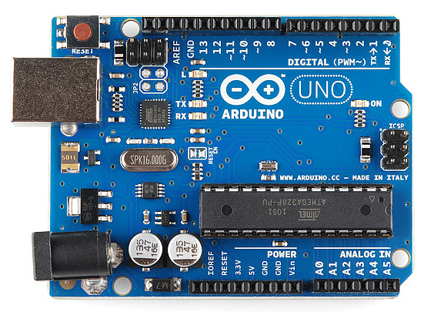Hiện nay có nhiều dòng Arduino được đưa ra thị trường như: Uno, Nano, Mega, ... là các loại phổ biến. Trong đó,vơi việc giá thành rẻ hơn thì Arduino Uno được sử dụng phổ biến hơn so với Arduino Mega. Arduino Nano có chức năng gần giống như Uno nhưng có ưu điểm là kích thước nhỏ, giá thành rẻ nhất thường được áp trong những thiết bị nhỏ, gọn

**Hình 2. 1** Board Arduino Nano

**Bảng 2. 1** Thông số kỹ thuật Arduino UNO

|  |  |
| --- | --- |
| Vi điều khiển | ATmega328 họ 8bit |
| Điện áp hoạt động | 5V DC (chỉ được cấp qua cổng USB) |
| Điện áp vào khuyên dùng | 7-12V DC |
| Dòng tiêu thụ | khoảng 30mA |
| Tần số hoạt động | 16 MHz |
| Điện áp giới hạn | 6-20V DC |
| Số chân Digital I/O | 14 (6 chân hardware PWM) |
| Số chân Analog | 6 |
| Dòng điện trên mỗi chân I/O | 30 mA |
| Dòng điện trên mỗi chân 5V | 500 mA |
| Dòng điện trên mỗi chân 3,3V | 50 mA |
| Flash Memory  (2KB được sử dụng bởi bootloader) | 32KB (ATmega328P) |
| SRAM | 2KB (ATmega328P) |
| EEPROM | 1KB (ATmega328P) |

Các thành phần của Arduino Uno:

* GND:  Viết tắt của ‘Ground’.Cực âm của nguồn điện cấp cho Arduino UNO. Dùng cho các thiết bị sử dụng những nguồn điện riêng biệt được kết nối với nhau.
* 5V: cấp điện áp 5V đầu ra. Dòng tối đa cho phép ở chân này là 500 mA.
* 3.3V: cấp điện áp 3.3V đầu ra. Dòng tối đa cho phép ở chân này là 50 mA.
* Vin (Voltage Input): để cấp nguồn ngoài cho Arduino Nano, nối cực dương của nguồn với chân này và cực âm của nguồn với chân GND.
* **IOREF**: điện áp hoạt động của vi điều khiển trên Arduino UNO có thể được đo ở chân này. Và dĩ nhiên nó luôn là 5V. Mặc dù vậy bạn không được lấy nguồn 5V từ chân này để sử dụng bởi chức năng của nó không phải là cấp nguồn.
* RESET: Để reset vi điều khiển, chân RESET được nối với GND qua 1 điện trở 10 KΩ
* I /O: Arduino Nano có 14 chân digital dùng để đọc hoặc xuất tín hiệu. Trong đó cáo một số chân có chức năng đặt biệt như: Serial, ngắt ngoài, PWM, SPI, LED, TWI/I2C.

#### 2.3.2 Module WiFi ESP 8266

**Hình 2. 2** Module Nodemcu IOT ESP8266 ESP-12E

**Hình 2. 3** Module Nodemcu IOT ESP8266 ESP-12E

**Hình 2. 4** Module Nodemcu IOT ESP8266 ESP-12E

**Hình 2. 5** Module Nodemcu IOT ESP8266 ESP-12E

Module ESP8266 là kít phát triển dựa trên nền chíp Wifi SoC ESP8266 với thiết kế dễ dàng sửa dụng vì tích hợp sẵn mạch nạp sử dụng chíp CP2102 trên borad. Bên trong ESP8266 có sẵn một lõi vi sử lý vì thế bạn có thể trực tiếp lập trình cho ESP8266 mà không cần thêm bất kì con vi sử lý nào nữa. Hiện tại có hai ngôn ngữ có thể lập trình cho ESP8266, sử dụng trực tiếp phần mềm IDE của Arduino để lập trình với bộ thư viện riêng hoặc sử dụng phần mềm node MCU [3]

Hiện tại trên thị trường có khá nhiều module khác nhau cho ESP8266 được sản xuất bởi công ty AI-Thinker. Tuy nhiên các thông số kỹ thuật dường như không thây đổi:

**Bảng 2. 2** Thông số kỹ thuật moduel ESP8266

|  |  |
| --- | --- |
| Wifi | 2.4Ghz hỗ trợ chuẩn 802.11 b/g/n |
| Điện áp hoạt động | 3.3 V |
| Lập trình | Trên các ngôn ngữ: C/C++, Micropython,… |
| Điện áp vào(USB) | 5 V |
| Số chân I/O | 13(tất cả các chân đều có ngắt/i2c/one-wire/pwm trừ chân D0): SPI, I2C, UART, 1x10-bit ADC, v.v. |
| Số chân Analog Input | 1 (điện áp vào tối đa 3.3V) |
| Bộ nhớ Flash | 4MB |
| Chuẩn giao tiếp | UART, SPI, one-wire, I2C, |
| Hỗ trợ bảo mật | WPA/WPA2 |
| Tốc độ truyền Serial(Baurate) | 115200 (Max) |
| Giao thức | TCP/IP |
| Kích thước | 24.75mm x 14.5mm (0.974" x 0.571") |

#### 2.3.3 Module Lora SX1278 433Mhz Ra-02

[**Mạch thu phát RF Lora SX1278**](https://nshopvn.com/product/mach-thu-phat-rf-lora-sx1278-433mhz-ra-02-ra-chan/) 433Mhz Ra-02 sử dụng chip SX1278 của nhà sản xuất SEMTECH chuẩn giao tiếp LORA (Long Range), chuẩn LORA mang đến hai yếu tố quan trọng là tiết kiệm năng lượng và khoảng cách phát siêu xa ( Ultimate long range wireless solution), ngoài ra nó còn có khả năng cấu hình để tạo thành mạng truyền nhận nên hiện tại được phát triển và sử dụng rất nhiều trong các nghiên cứu về IoT. [5]

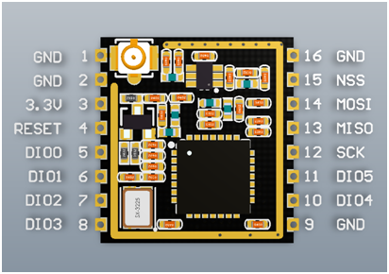[**Mạch thu phát RF SPI Lora SX1278**](https://nshopvn.com/product/mach-thu-phat-rf-lora-sx1278-433mhz-ra-02-ra-chan/) 433Mhz Ra-02 có thiết kế nhỏ gọn dạng module giúp dễ dàng tích hợp trong các thiết kế mạch, mạch được thiết kế và đo đạc chuẩn để có thể đạt công suất và khoảng cách truyền xa nhất, ngoài ra mạch còn có chất lượng linh kiện và gia công tốt cho nên có độ bền cao và khả năng hoạt động ổn định. [5]

**Hình 2. 6** Lora SX1278 433Mhz Ra-02

LoRa SX1278 hoạt động với giao thức truyền thông SPI nên có thể được sử dụng với bất kỳ vi điều khiển nào hỗ trợ SPI. Bắt buộc phải sử dụng Ariel (ăng-ten) cùng với mô-đun khác, nó có thể làm hỏng mô-đun vĩnh viễn. Mô-đun chỉ nên được cấp nguồn với 3,3V và dòng SPI có thể được kết nối với uP / uC như trong hình bên dưới.

*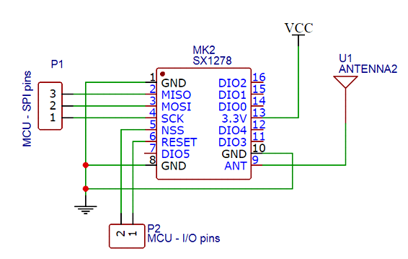Thông tin sản phẩm*

**Hình 2. 7** Sơ đồ nguyên li Lora SX1278 433Mhz Ra-02

* IC chính: SX1278 từ SEMTECH.
* Truyền thông lan truyền LoRaTM
* + 20dBm - 10mW. Ổn áp RF ổn định khi điện áp vào thay đổi
* Giao tiếp SPI half-duplex
* Tốc độ bit lập trình có thể đạt đến 300kbps
* Hỗ trợ chế độ FSK, GFSK, MSK, GMSK, LoRaTM và OOK Modulation Mode
* Dải sóng RSSI 127dB.
* Tự động phát hiện tín hiệu RF, chế độ CAD và tốc độ siêu cao AFC
* Với công cụ dữ liệu CRC 256 byte
* Có vỏ kim loại che chắn
* Chân vít: 2,0 mm

[5]

*Thông số kỹ thuật:*

* Chuẩn không dây: 433MHz
* Dải tần số: 420 - 450MHz
* Giao tiếp: SPI / GPIO
* Điện áp hoạt động: 1.8 - 3.7V, mặc định 3.3V
* Nhiệt độ làm việc: -40 đến +85 độ.

[5]

#### 2.3.4. Cảm biến nhiệt độ Dht11

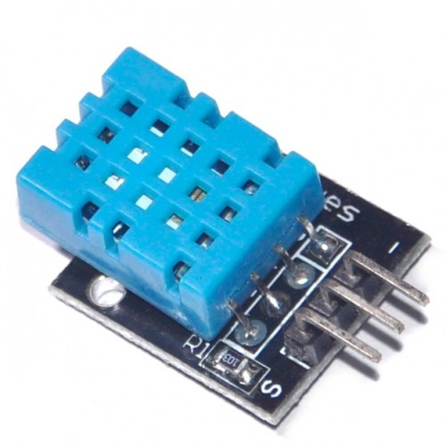Cảm biến độ ẩm và nhiệt độ DHT11 Temperature Humidity Sensor là cảm biến rất thông dụng hiện nay vì chi phí rẻ và rất dễ lấy dữ liệu thông qua giao tiếp 1 wire (giao tiếp digital 1 dây truyền dữ liệu duy nhất). Bộ tiền xử lý tín hiệu tích hợp trong cảm biến giúp bạn có được dữ liệu chính xác mà không phải qua bất kỳ tính toán nào. [6]

**Hình 2. 8** Cảm biến nhiệt độ Dht11

**Bảng 2. 3** Bảng thông số kỹ thuật DHT11

|  |  |
| --- | --- |
| Điện áp hoạt động | 5VDC |
| Chuẩn giao tiếp | TTL,1wire |
| Khoảng đo độ ẩm | 20 to 70%RH với sai số 5%. |
| Khoảng đo nhiệt độ | 0-50°C, sai số 2°C |
| Tần số lấy mẫu tối đa | * 1Hz (1 giây 1 lần) |

#### 2.3.5. Cảm biến độ ẩm đất

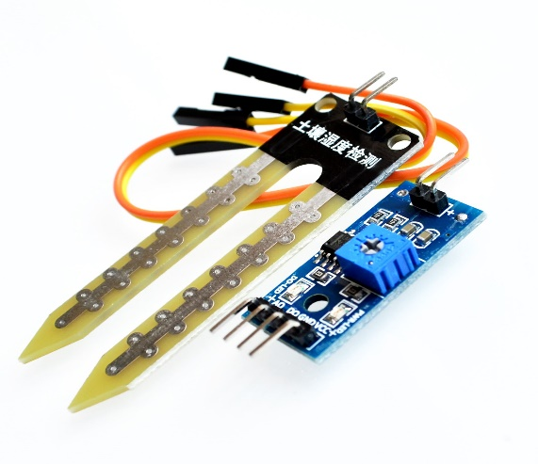Cảm biến độ ẩm đất Soil Moisture Sensor thường được sử dụng trong các mô hình tưới nước tự động, vườn thông minh,..., cảm biến giúp xác định độ ẩm của đất  qua đầu dò và trả về giá trị Analog, Digital qua 2 chân tương ứng để giao tiếp với Vi điều khiển để thực hiện vô số các ứng dụng khác nhau.

**Hình 2. 9** Cảm biến độ ẩm đất

bộ phận cảm biến độ ẩm được gắm thẳng xuống đất

**Mạch cảm biến độ ẩm của đất gồm 2 bộ phận:**

* bộ phận điều chỉnh độ nhạy nằm phía trên mặt đất.
* bộ phận cảm biến độ ẩm được gắm thẳng xuống đất.

Mạch cảm biến độ ẩm của đất hoạt động bằng cách so sánh độ ẩm từ phần nằm dưới mặt đất với giá trị định trước (giá trị này thay đổi được thông qua 1 biến trở màu xanh) từ đó phát ra tín hiệu đóng / ngắt rơ le qua chân D0.

Khi đất khô, chân D0 sẽ được giữ ở mức cao, có thể sử dụng để kích rơ le và chạy máy bơm. Khi đất ẩm, đèn LED màu đỏ sẽ sáng lên, chân D0 sẽ được giữ ở mức thấp, do đó ngắt rơ le.

Chân A0 có thể không dùng tới. Chân này được sử dụng để kết nối với ADC của vi điều khiển đọc giá trị điện áp để biết được đất ẩm ít hay nhiều.Mạch hoạt động với nguồn **5V**.

**Bảng 2. 4** Thông số kỹ thuật cảm biến đo độ ẩm

|  |  |  |  |
| --- | --- | --- | --- |
| **Thông số** | **Điện áp**  **làm việc** | **Tín hiệu đầu ra** | **Kích thước** |
| Giá trị | 3.3~5VDC | Analog hoặc Digital | 3 x 1.6cm |

#### 2.3.6 Module Relay 5V

Relay hay còn gọi Rơ-le là một công tắc (khóa K). Nhưng khác với công tắc ở một chỗ cơ bản, rơ-le được kích hoạt bằng điện thay vì dùng tay người.Gồm 2 loại relay đóng ở mức thấp transistor là PNP và relay đóng ở mức cao thì transistor là NPN.

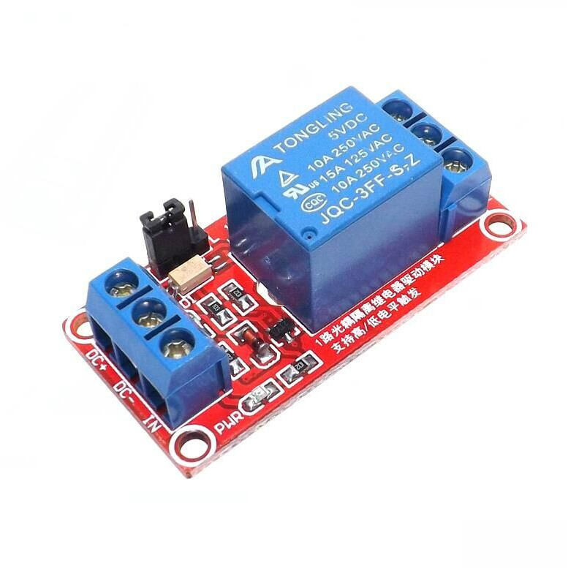

**Hình 2. 10** Module relay 5V

Thông số kỹ thuật

**Bảng 2. 5** Thông số kỹ thuật relay 5V

|  |  |
| --- | --- |
| Điện áp tối đa | AC 250V-10A / DC 30V-10A |
| Điện áp điều khiển | 5VDC |
| Dòng kích Relay | 5mA |
| Trạng thái kích | Mức thấp(0V) |
| Kích thước | 50 * 26 *18.5mm |

#### 2.3.7 Động cơ bơm nước mini

Động cơ [bơm chìm mini USB 5V](https://nshopvn.com/product/dong-co-bom-chim-mini-usb-5v/) lưu lượng 1,6 lít / phút có kích thước rất nhỏ gọn, sử dụng điện áp 3~5VDC.

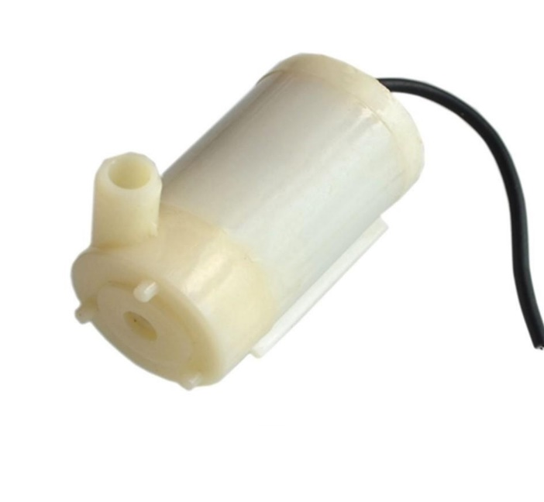

**Hình 2. 11** Động cơ bơm nước

**Bảng 2. 6** Thông số kỹ thuật động cơ bơm nước

|  |  |  |  |  |
| --- | --- | --- | --- | --- |
| Điện áp | Dòng điện | Đường kính ống | Lưu lượng | Trọng lượng |
| DC 3V – 5V | 100mA-200mmA | 7.5mm | 1.2-1.6L/phút | 28gram |

#### 2.3.8 Mạch phun sương siêu âm

Mạch phun sương siêu âm được trang bị một board mạch điện tử có thể sử dụng dòng điện để tạo ra sóng siêu âm. Khi nước tiếp xúc với sóng siêu âm sẽ bị phân tách thành hơi nước dạng sương mù sau đó sẽ được đẩy ra môi trường bên ngoài.

Cấu tạo của mạch phun sương siêu âm:

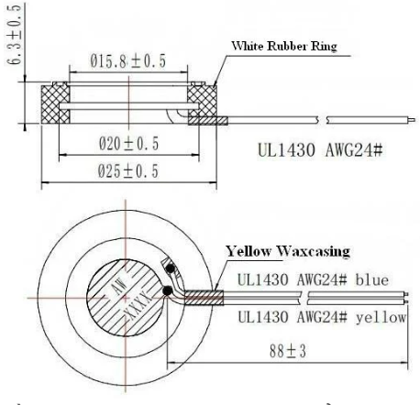

**Hình 2. 12** Cấu tạo của mạch siêu âm [7]

* Hai đầu dây được hàn vào 2 bản cực, lớp ở giữa là vật liệu áp điện.
* Khi ta đặt một điện áp lên tấm vật liệu áp điện này thì nó sẽ biến dạng tùy theo mức điện áp ta đặt.

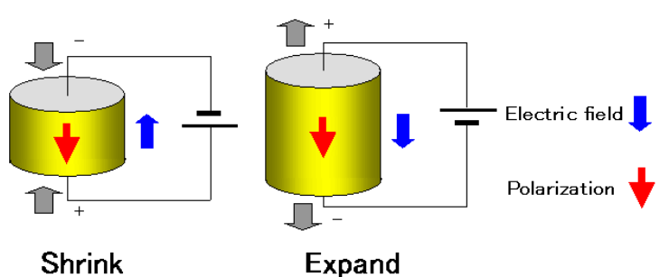

**Hình 2. 13** Nguyên lí hoạt động [7]

Nếu ta cung cấp cho nó cùng một điện áp nhưng trái dấu nhau luân phiên theo một chu kỳ nào đó thì vật liệu sẽ co dãn theo đúng tần số của nguồn cấp [7]

Dao động này làm tấm màng phía trên dao động theo .Các phân tử nước sẽ cố bắt kịp dao động của tấm màng nhưng không thể do quán tính và khối lượng riêng của nước tương đối lớn. Do sóng nước bị trễ pha so với sóng của màng dao động, tạo ra các vùng áp suất thấp giữa các sóng này gọi là lỗ trống. Các lỗ trống này chứa rất nhiều năng lượng và phát nổ ở gần bề mặt nước tạo ra đỉnh sóng nhấp nhô ở bề mặt, đồng thời ở đỉnh của sóng, các giọt nước nhỏ được cung cấp năng lượng từ các lỗ trống khi phát nổ có đủ năng lượng để thoát khỏi bề mặt nước và bắn vào không khí ở dạng sương. Kích thước những hạt sương rất nhỏ, chỉ cỡ 1 micro mét. [7]

### 2.4 CÁC CHUẨN TRUYỀN DỮ LIỆU

#### 2.4.1 Chuẩn truyền thông UART

UART là viết tắt của Universal Asynchronous Receiver – Transmitter là mạch tích hợp dùng để truyền dữ liệu giữa các thiết bị với nhau như máy tính với các thiết bị ngoại vi,vi điều khiển với vi điều khiển hoặc laptop đến vi điều khiển...

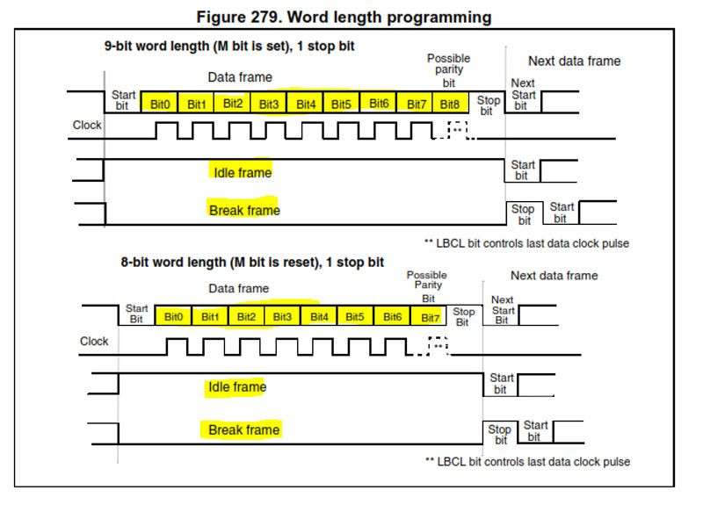

**Hình 2. 14** Sơ đồ mô tả cấu trúc của dử liệu UART

Các thông số trong chuẩn truyền UART:

* Baud rate (tốc độ baud ): Khoảng thời gian để 1 bit được truyền đi. Phải được cài đặt giống nhau ở cả phần gửi và nhận
* Frame (khung truyền): Khung truyền quy định về mỗi lần truyền bao nhiêu bit
* Start bit: là bit đầu tiên được truyền trong 1 Frame. Báo hiệu cho thiết bị nhận có một gói dữ liệu sắp đc truyền đến. Đây là bit bắt buộc
* Data: dữ liệu cần truyền. Bit có trọng số nhỏ nhất LSB được truyền trước sau đó đến bit MSB.
* Parity bit: kiểm tra dữ liệu truyền có đúng không
* Stop bit : là 1 hoặc các bit báo cho thiết bị rằng các bit đã được gửi xong. Thiết bị nhận sẽ tiến hành kiểm tra khung truyền nhằm đảm bảo tính đúng đắn của dữ liệu. Đây là bit bắt buộc

*Nguyên lý hoạt động:*

UART truyền sẽ nhận dữ liệu từ một bus dữ liệu. Dữ liệu được truyền ở dạng song song từ bus dữ liệu sang UART rồi sau đó thêm bit start, bit parity và bit stop để tạo gói dữ liệu. Tiếp theo, gói dữ liệu được gửi đi ở dạng nối tiếp tuần tự ở chân Tx rồi truyền qua chân Rx của UART .Sau khi UART nhận được gói tin nó sẽ bỏ bit start, bit parity và bit stop. Sau đó chuyển đổi dữ liệu trở lại dạng song song. Cuối cùng, UART nhận chuyển gói dữ liệu song song qua bus dữ liệu. [10]

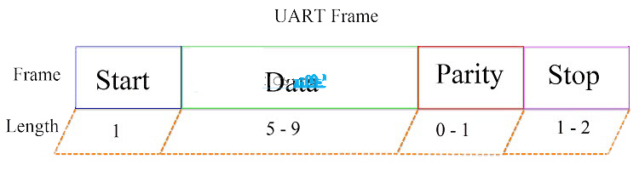

**Hình 2. 15** Sóng truyền UART

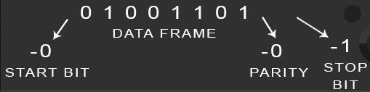

**Hình 2. 16** Quá trình truyền UART

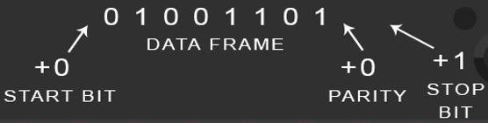

**Hình 2. 17** Quá trình nhận UART

#### 2.4.2 Chuẩn truyền thông SPI.

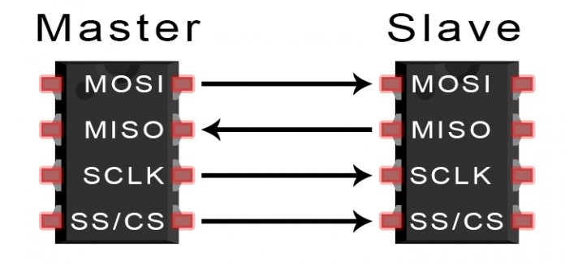SPI (**S**erial **P**eripheral **I**nterface) là một chuẩn đồng bộ nối tiếp để truyền dữ liệu ở chế độ song cộng toàn phần (full – duplex) tức quá trình truyền nhận có thể xảy ra đồng thời trong cùng một thời điểm . Là một giao thức kiểu Master – Slave cung cấp một giao diện đơn giản và chi phí thấp giữa vi điều khiển và các thiết bị ngoại vi

**Hình 2. 18** Chuẩn giao tiếp SPI và cách kết nối

**Hình 2. 18** Chuẩn giao tiếp SPI và cách kết nối

Trong giao diện SPI có bốn tín hiệu số:

* MOSI hay SI – cổng ra của bên Master ( Master Out Slave IN). Đây là chân dành cho việc truyền tín hiệu từ thiết bị chủ động đến thiết bị bị động.
* MISO hay SO – Công ra bên Slave (Master IN Slave Out). Đây là chân dành cho việc truyền dữ liệu từ Slave đến Master.
* SCLK hay SCK là tín hiệu clock đồng bộ (Serial Clock). Xung nhịp chỉ được tạo bởi Master.
* CS hay SS là tín hiệu chọn vi mạch ( Chip Select hoặc Slave Select). SS sẽ ở mức cao khi không làm việc. Nếu Master kéo SS xuông thấp thì sẽ xảy ra quá trình giao tiếp. Chỉ có một đường SS trên mỗi slave nhưng có thể có nhiều đường điều khiển SS trên master, tùy thuộc vào thiết kế của người dùng.

Với việc ứng dụng truyền thông nối tiếp kiểu đồng bộ có nghĩa là nó sử dụng tín hiệu đồng hồ chuyên dụng để đồng bộ hóa bộ phát và bộ thu hoặc Master và Slave,từ đó kết nối với dữ liệu riêng biệt và tín hiệu đồng hồ sẽ giúp bộ thu khi tìm kiếm dữ liệu trên bus.

Tín hiệu đồng hồ được cung cấp bởi Master tới Slave (hoặc tất cả các Slave trong trường hợp thiết lập nhiều Slave). Có cách kích hoạt trên tín hiệu đồng hồ: Kích hoạt cạnh và kích hoạt mức.

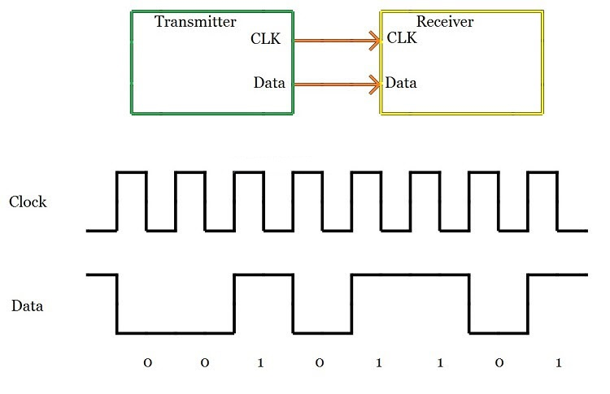

**Hình 2. 19** Biểu đồ sóng của chuẩn truyền thông SPI

Thông thường kích hoạt cạnh hay được sử dụng nhiều hơn và có hai loại: tích cực cạnh lên và tích cực cạnh xuống (chuyển đổi từ cao xuống thấp). Tùy thuộc vào cách bộ thu được cấu hình, lên trên phát hiện các cạnh, bộ thu sẽ tìm kiếm dữ liệu trên bus dữ liệu từ bit tiếp theo.

*Nguyên lí hoạt động*

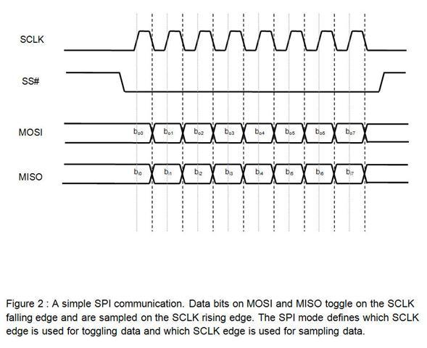Để hoạt động đầu tiên kéo chân SS xuống mức thấp đồng thời kích hoạt xung clock ở Master và Slave

**Hình 2. 20** Nguyên lí hoạt động của chuẩn truyền thông SPI

**Hình 2. 20** Nguyên lí hoạt động của chuẩn truyền thông SPI

Cứ mỗi của xung clock do Master tạo ra trên chân SCK, thì một bit trong thanh ghi dữ liệu của Master được truyền qua Slave chân MOSI, đồng thời một bit trong thanh ghi dữ liệu của chip Slave cũng được truyền qua Master trên chân MOSI.

### 2.5.GIỚI THIỆU PHẦN MỀM

#### 2.5.1 Node JS.

**Hình 2. 21** Logo node js

Node.js là một nền tảng chạy trên môi trường V8 JavaScript runtime - một trình thông dịch JavaScript cực nhanh chạy trên trình duyệt Chrome.

Là nền tảng có tốc độ xử lí nhanh và có khả năng mở rộng.Bên cạnh đó Node.js có thể xử lý hàng ngàn kết nối đồng thời. Nodejs chạy đa nền tảng phía Server, sử dụng kiến trúc hướng sự kiện Event-driven, cơ chế non-blocking I/O làm cho nó nhẹ và hiệu quả. Có thể chạy ứng dụng Nodejs ở bất kỳ đâu trên máy Mac – Window – Linux, hơn nữa cộng đồng Nodejs rất lớn và hoàn toàn miễn phí. Các ứng dụng NodeJS đáp ứng tốt thời gian thực và chạy đa nền tảng, đa thiết bị.

Với sự những ưu điểm trên Node JS thường được áp dụng để xây dựng các ứng dụng như:

* Websocket server: Các máy chủ web socket như là Online Chat, Game Server…
* Fast File Upload Client: là các chương trình upload file tốc độ cao.
* Ad Server: Các máy chủ quảng cáo.
* Cloud Services: Các dịch vụ đám mây.
* RESTful API: đây là những ứng dụng mà được sử dụng cho các ứng dụng khác thông qua API.
* Any Real-time Data Application: bất kỳ một ứng dụng nào có yêu cầu về tốc độ thời gian thực

#### 2.5.2 ReactJS

##### Giớ thiệu ReactJS

**Hình 2. 22** Logo ReactJS

React.js là một thư viện Javascript được xây dựng và phát triển bởi Facebook với xu hướng Single Page Application.Cấu trúc code được xây được xây dựng dựa trên các thành phần(Component) UI có tính tương tác cao có các trạng thái và có thể được tái sử dụng lại.Với việc ứng dụng Virtual DOM(DOM ảo)- là một object Javascript, mỗi DOM là mỗi object chứa đầy đủ thông tin cần thiết để tạo ra một DOM, khi dữ liệu thay đổi nó sẽ tính toán sự thay đổi giữa object và tree thật, điều này sẽ giúp tối ưu hoá việc re-render DOM tree.

##### Components trong ReactJS.

React được xây dựng bởi các component, thay vì dùng template như các framework khác. Trong React, trang web xây dựng dựa trên những thành phần (component) nhỏ. Chúng có thể tái sử dụng ở nhiều nơi, với các trạng thái hoặc các thuộc tính khác nhau,bên cạnh đó các component có thể lồng vào nhau. React sẽ thực hiện cập nhật component dựa trên những thay đổi của trạng thái. Với việc sử dụng thành phần(Coponent) giúp bảo trì mã code khi làm việc với các dự án lớn.

##### Props và State trong ReactJS:

* Props: giúp các component tương tác với nhau, component nhận input gọi là props, và trả thuộc tính mô tả những gì component con sẽ render. Prop là bất biến.
* State: thể hiện trạng thái của ứng dụng, khi state thay đồi thì component đồng thời render lại để cập nhật UI.

# CHƯƠNG 3. THIẾT KẾ HỆ THỐNG

### GIỚI THIỆU

Trong chương này, trình bày về sơ đồ khối, cách tính toán mạch điện hệ thống, giải thích chức năng hoạt động từng khối, sơ đồ nguyên lý của các board mạch của hệ thống.

### YÊU CẦU HỆ THỐNG.

Thiết kế mô hình trồng râu nhà kín có khả năng thu thập thông tin các điều kiện cơ bản trong môi trường sống của cây như nhiệt độ, độ ẩm đất , độ ẩm không khí…Người dùng có thể thu thập thông tin từ xa thông qua một server kết nối với ESP 8266.Đồng thời dựa vào các thông tin đó người dùng có thể tác động điều chỉnh môi trường sống của cây trồng thông qua giao diện website.Thêm vào đó dữ liệu giao tiếp giữa hai bên được lưu vào cơ sơ dữ liệu để người dùng có thể dể dàng tổng hợp và đánh giá.

### 3.3 SƠ ĐỒ KHỐI HỆ THỐNG.



*Chức năng từng khối:*

* Khối xử lý và điều khiển trung tâm: Đây là khối đảm nhận nhiệm vụ giao tiếp và kết nối giữa khối xử lí và server trong toàn hệ thống.Khi các khối xử lí thu thập tín hiệu và thông tin từ các cảm biến,động cơ.Tiếp theo,thông qua khối xử lí và điều khiển trung tâm các thông tin và tín hiệu được gửi đến server và hiện thị cho người dùng.Đồng thời nhận các tín hiệu điều khiển từ server cũng thông qua khối điều khiển trung tâm để gửi xuống có khối điều khiên (phụ) để điều khiển các thiết bị ngoại vi từ xa.Bên cạnh đó để tiện cho người dùng có thể giám sát và đánh giá hệ thống thì các dữ liệu nay được lưu trữ vào một database
* Khối xử lý và điều khiển phụ: Khối này có nhiệm vụ điều khiển thiết bị ngoại vi khi nhận tín hiệu điều khiển từ khối xử lý và điều khiển trung tâm.Đồng thời nhận và xử lý dữ liệu từ các cảm biến đo được để gửi về khối xử lý và điều khiển trung tâm, sau đó gửi lên server và hiển thị thông tin ra giao diện web.
* Khối cảm biến: bao gồm các cảm biến nhiệt độ, cảm biến độ ẩm không khí và cảm biến độ ẩm đất:
* Cảm biết nhiệt độ và độ ẩm :Đo nhiệt độ và độ ẩm không khí sau đó gửi về cho khối điều khiển phụ kết nối thông qua khối điều khiển chính gửi lên server cập nhật và hiển thị thông tin cho người sử dụng.
* Cảm biến đo độ ẩm đất : Đo độ ẩm đất cho cây trồng, sau đó tín hiệu analog từ cảm gửi về cho khối điều khiển phụ kết nối thông qua khối điều khiển chính gửi lên server cập nhật và hiển thị thông tin cho người sử dụng.
* Khối điều khiển động cơ: Khối này đảm nhận nhiệm vụ điều khiển các thiết bị máy bơm ,quạt, máy phun sương nhằm điều chỉnh phù hơp cho môi trường cây trồng.Khối này hoạt động khi nhận tín hiệu điều khiển từ server gửi qua nó thông qua các node.
* Khối nguồn: Cung cấp nguồn cho hệ thống nguồn 5V và 12 V.Trong đó nguồn 5V cung cấp cho các node gồm vi điều khiển module wifi.Nguồn 12V cung cấp cho các thiết bị quạt và phun sương.
* Khối Database: Khối này có chức năng lưu trữ dữ liệu và trạng thái của các thi bị ngoại vi và các cảm biến khi được gửi lên server.Và nó được cập nhật một cách realtiem,từ đó người dùng có thể dựa vào đó đánh giá và tổng hợp thôn tin hệ thống.
* Khối server :Đây là nơi nhận dữ liệu từ khối xử lí thông tin ,sau đó lưu vào database và hiển thị ra giao diên web.
* Khối Website: Là ứng dụng để người sử dụng điều khiển và giám sát trong hệ thống. Thiết kế từng khối.

**Bảng 3. 1** Công suất tiêu thụ của một số phần cứng

|  |  |  |
| --- | --- | --- |
| **Phần cứng** | **Nguồn hoạt động** | **Công suất tiêu thụ** |
| Esp 8266 | 5V – 1A | 5W |
| Nhiệt độ DHT11 | 5V – 2.5mA | 0.0125W |
| Cảm biết độ ẩm đất | 5V – 150mA | 0.75W |
| Đông cơ quạt | 12V – 26mA | 0.0868W |
| Động cơ bơm nước |  |  |
| Động cơ phun sương |  |  |
| Auduino UNO | 5V – 500mA | 2.5W |
| Động cơ bước | 5V – 1mA | 0.005W |
| Relay | 5V – 5mA | 0.025W |

### MÔ HÌNH KIẾN TRÚC HỆ THỐNG

Dựa theo mô tả từ sơ đồ khối hệ thống,nhóm quyết định chọn module thiết bị để thiết kế mô hình hệ thống như sau.

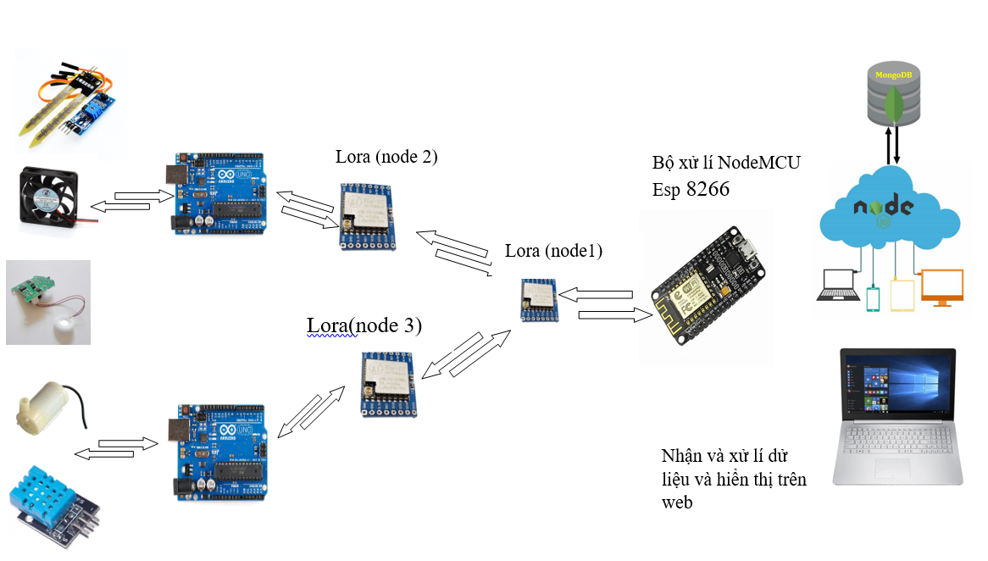

**Hình 3. 1** Mô hình kết nối hệ thống

### THIẾT KẾ PHẦN CỨNG.

#### 3.4.1 Sơ đồ kết nối

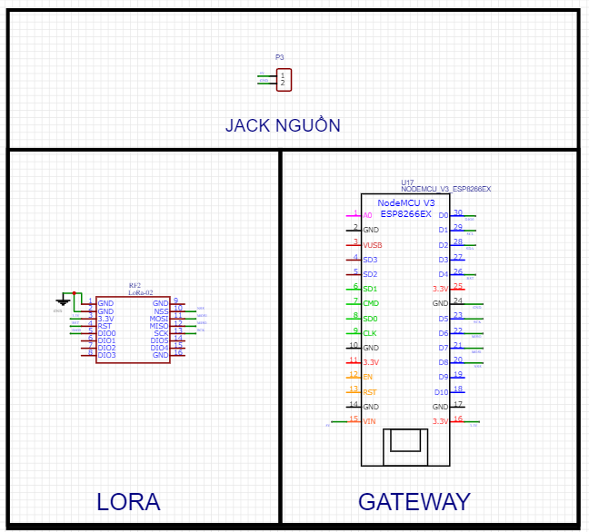Sau khi thiết kết mô hình hệ thống nhóm thực hiện tiến hành thiết kế mạch dựa vào mô hình kết nối như sau.

**Hình 3. 2** Sơ đồ kết nối Esp8266 với Lora (node 1)

Sơ đồ kết nối Esp8266 với Lora gồm hai thành phần moule ESP 8266 và module [**RF Lora SX1278**](https://nshopvn.com/product/mach-thu-phat-rf-lora-sx1278-433mhz-ra-02-ra-chan/) 433Mhz.Trong đó module ESP 8266 đảm nhận nhiệm vụ nối internet truy cập vào server .Tiếp theo truyền dữ liệu qua lora theo chuẩn truyền thông SPI,từ đó gửi dữ liệu đi các node ở các khối điều khiển (phụ) để điều khiển và thu thập thông tin.

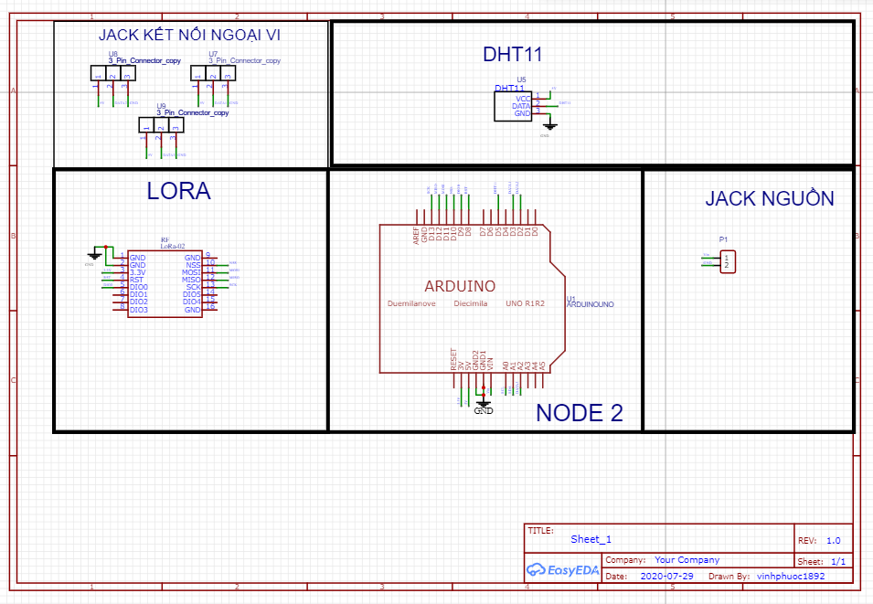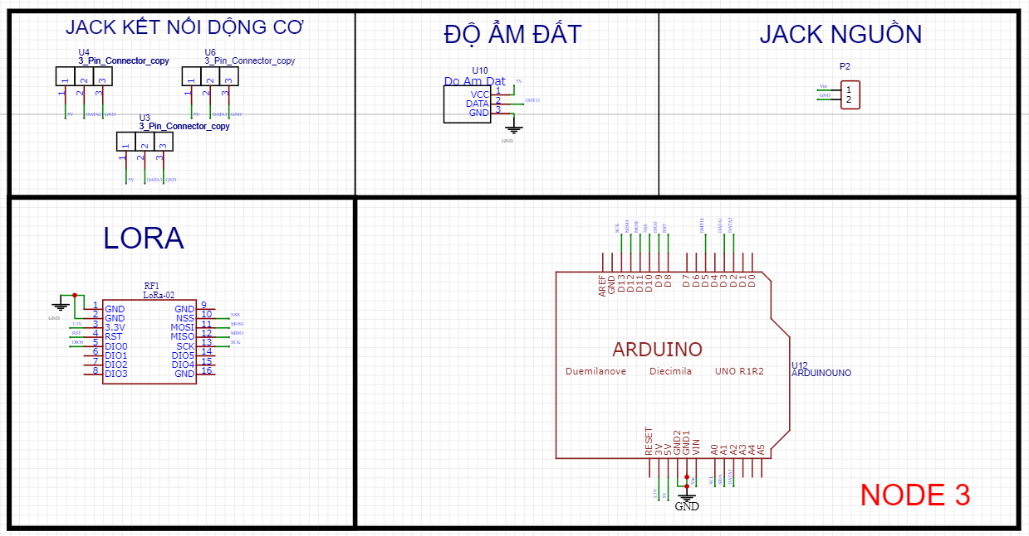 Sơ đồ kết nối node 2 bao gồm một vi điều khiển kết nối với module Lora và các thiết bị ngoại vi (động cơ quạt và động cơ phun sương) và cảm biến(cảm biến DHT11). Với nhiệm vụ truyền nhận dữ liệu và tín hiệu từ cảm biến đo nhiệt độ đến với khối xử lí trung tâm thông qua việc truyền nhận tín hiệu từ Lora của mổi node.Sau đó gửi lên server điển hiển thị.Đồng thời điều khiển các hoạt động của động cơ quạt và động cơ phun sương thừ giao diện website.

**Hình 3. 3** Sơ đồ kêt nối node 3

**Hình 3. 4** Sơ đồ kết nối node 2

Sơ đồ kết nối node 2 bao gồm một vi điều khiển kết nối với module Lora và các thiết bị ngoại vi (độn cơ bơm nước) và cảm biến(cảm biế độ ẩm đất). Với nhiệm vụ truyền nhận dữ liệu và tín hiệu từ cảm biết đo độ ẩm đất đến với khối xử lí trung tâm thông qua việc truyền nhận tín hiệu từ Lora của mổi node.Sau đó gửi lên server điển hiển thị.Đồng thời điều khiển các hoạt động của động cơ bơm nước từ giao diện website.

#### 3.4.2 Lựa chon linh kiên kết nối

Dựa vào mô hình và yêu cầu chức năng của từng node nhóm thực hiện tiến hành chọn các linh kiện

##### 3.4.2.1 Khối xử lí và xử lí trung tâm

**Hình 3. 5** Kết nối ESP8266 với Lora

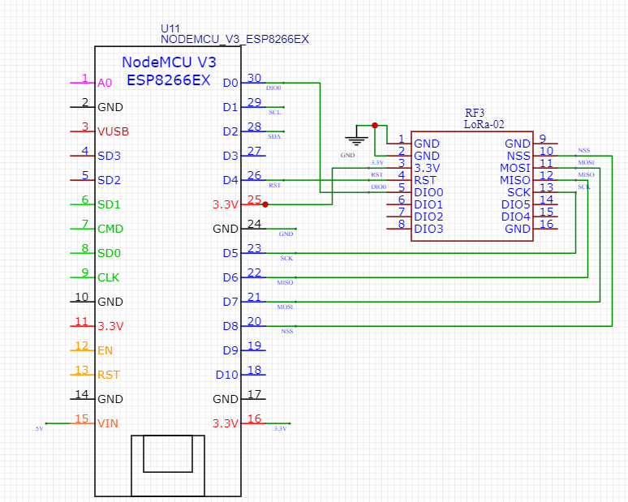

Sử dụng module NodeMCU ESP8266 để kết nối wifi,qua đó khối xử lí trung tâm có thể truyền/nhận dữ liệu với server được xây dựng bằng NodeJS .Bên cạnh đó nhóm thực hiện sử dùng module Lora giao tiếp với module wifi theo chuẩn truyền thông SPI dùng để truyền/nhận tín hiệu và dữ liệu giữa các node với khoản cách xa.

#### 3.4.2.2 Khối điều khiển và xử lí phụ

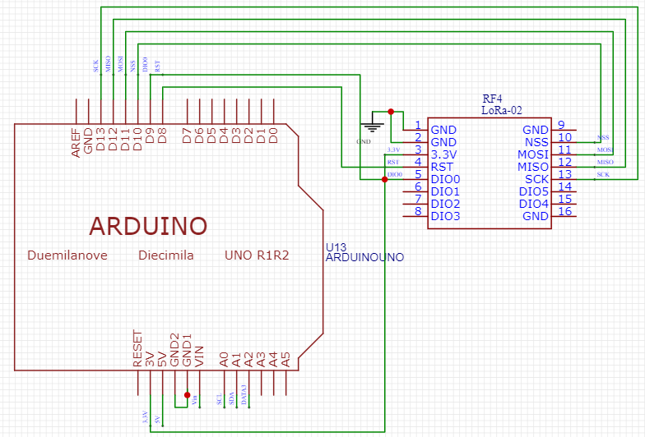

**Hình 3. 7** Mạch kết nối Arduino với Lora

Sử dụng vi điều khiển Arduino UNO giao tiếp với cảm biến và các thiết bị ngoại vi.Qua đó thu thập các thông số từ môi trường như nhiệt đô, độ ẩm đất,độ ẩm không khí…Tiếp theo, để gửi các thông số về khối xử lí và điều khiển trung tâm nhóm thực hiện sử dụng module Lora truyền/nhận dữ liệu đến khối xử lí tâm.

##### 3.4.2.3 Khối cảm biến DHT11

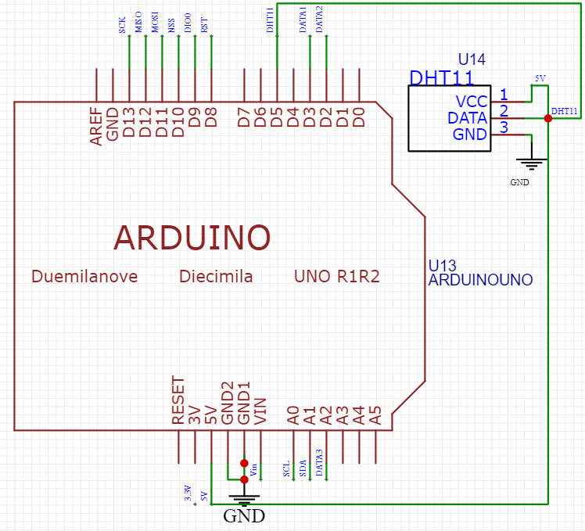

**Hình 3. 8** Mạch kết nối giữa Arduino với cảm biến DHT11

Sử dụng DHT11 kết nối với Arduino đo nhiệt độ và độ ẩm không khí,qua đó gửi lên server hiển thị ra giao diện web.Đồng thời dựa vào đó người sử dụng có điểu khiển hệ thống quạt và phun sương để điều chỉnh nhiệt độ và độ ẩm hợp lí qua giao diện web.

##### Khối cảm biến độ ẩm đất.

##### 

**Hình 3. 9** Sơ đồ kết nối Arduino với cảm biến đo độ ẩm

Sử dụng cảm biến đo độ ẩm kết nối với Arduino đo độ ẩm đất,sau đó gửi lên server hiển thị ra giao diện web.Đồng thời dựa vào đó người sử dụng có điểu khiển hệ thống quạt và phun sương để điều chỉnh nhiệt độ và độ ẩm hợp lí qua giao diện web

##### Khối độ cơ.

Sử dụng độ cơ quạt va phun sương 12V,động cơ phun nước 5V kết nối với Arduino.Khi các cảm biến thu thập tín hiệu và dữ gửi lên server, dựa vào các thông số hiển thị trên web người dùng có thể điều các động cơ điểu chỉnh các thông số môi trường sống của cây.

### 3.5 THẾ KẾ PHẦN MỀM

#### 3.5.1 Lưu đồ tổng quát hệ thống



**Hình 3. 10** Lưu đồ khối điều khiển trung tâm(node 1)



**Hình 3. 11** Lưu đồ khối điều khiển node 2



**Hình 3. 12** Lưu đồ điều khiển node 3

# CHƯƠNG 4. KẾT QUẢ VÀ THẢO LUẬN

### KẾT QUẢ HỆ THỐNG.

#### 4.1.1 Mô hình phần cứng

Mô hình bao gồm khung nhà kín ,bên dưới có vườn trồng rau,bên ngoài nhà có mô phỏng hồ chứa nước và nhà điều khiển.

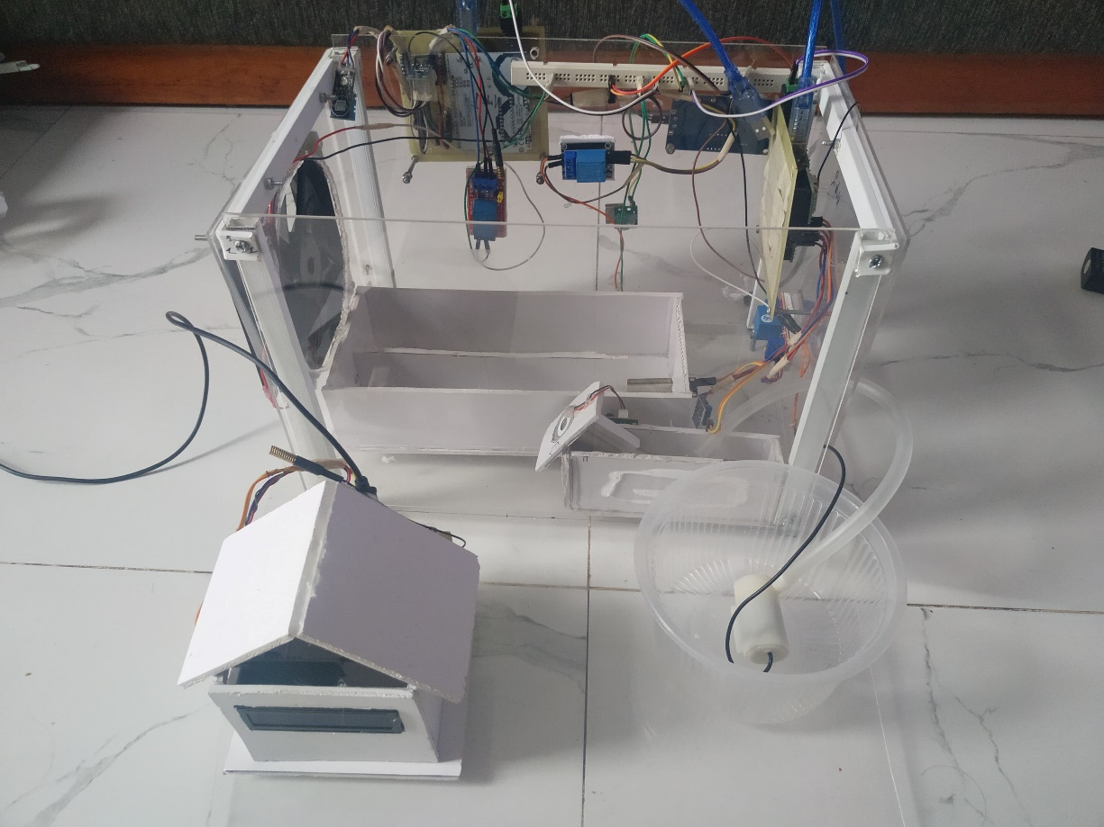

**Hình 4. 1** Mô hình tổng quan nhà kín

Bên phải mô hình sử dụng quạt 12V dùng để điều chỉnh nhiệt độ cho hệ thống,được điều khiển qua giao diện web.

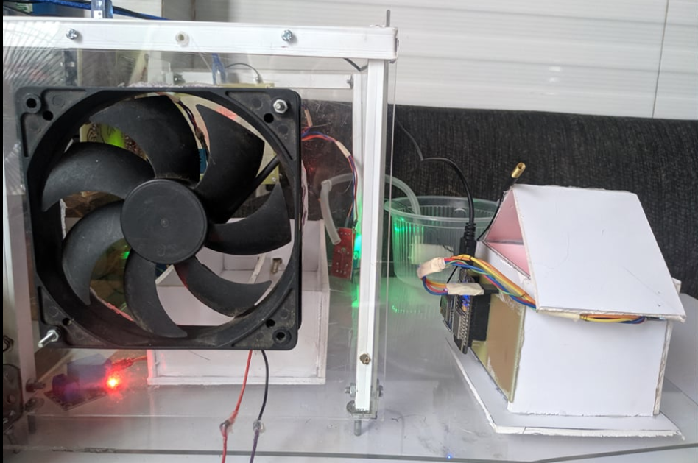

**Hình 4. 2** Quạt điều khiển nhiệt độ cho môi trường của cây

Phía trong mô hình gồm hệ thống phun sương tăng độ ẩm không khí cho môi trường của cây.Các mạch relay đóng ngắt các thiết bị

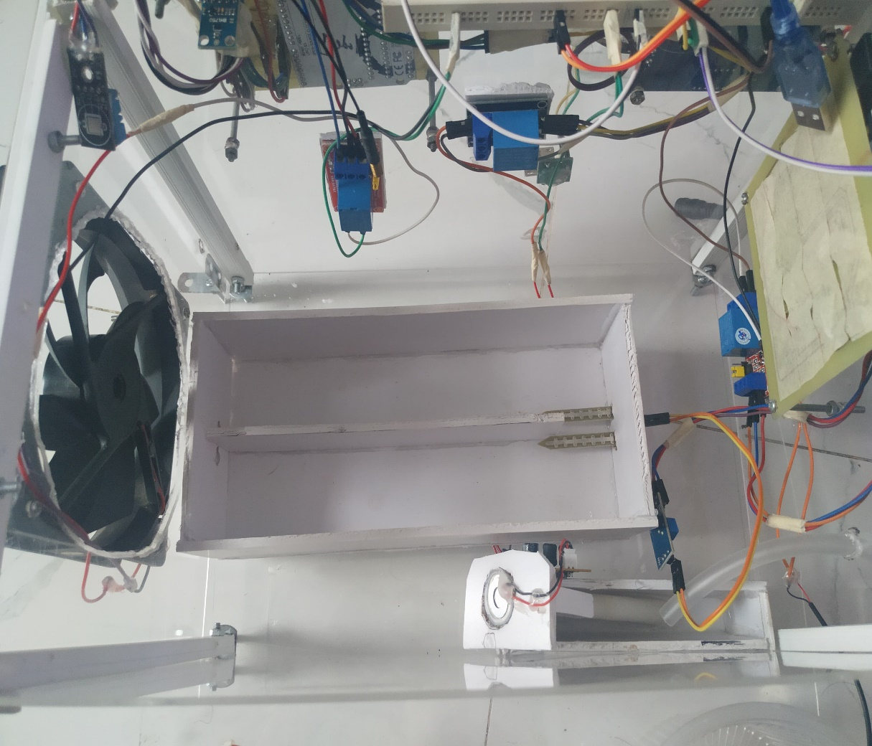

**Hình 4. 3** Các thành phần bên trong mô hình

#### 4.2.2 Giao diện Web

Sau khi server nhận tín hiệu và dữ liệu , nội dung đó sẽ hiện thị lên một giao diện web bao gồm nhiệt đô, độ ẩm đất và độ ẩm không khí.Để dể dàng quan sát và đánh giá các thông số được chuyển sang dạng biểu đồ.Ngoài ra người sử dụng cũng có thể điều khiển các thiết bị thông qua giao diện web.

Bên cạnh đó để tạo tính bảo mật cho hệ thống thì người sử dụng cần phải tạo tài khoảng và đăng nhập sau đó mới cho phép sử dụng.

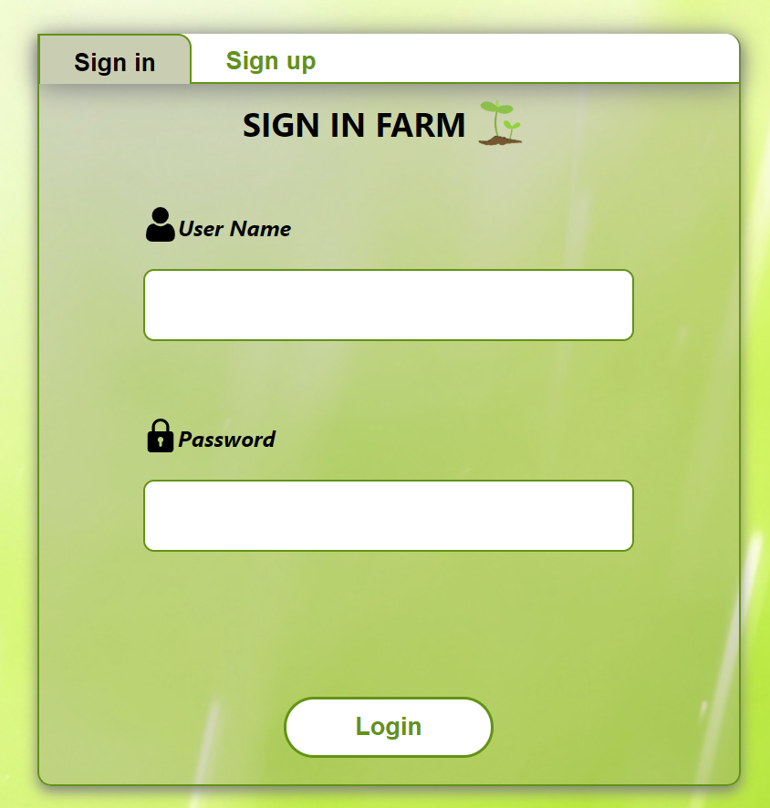

**Hình 4. 4** Giao diên đăng nhập vào hệ thống

Ở đây người dùng có thể đăng nhập vào hệ thống bằng mật khẩu và tên tài khoản được người dùng đăng kí từ trước.

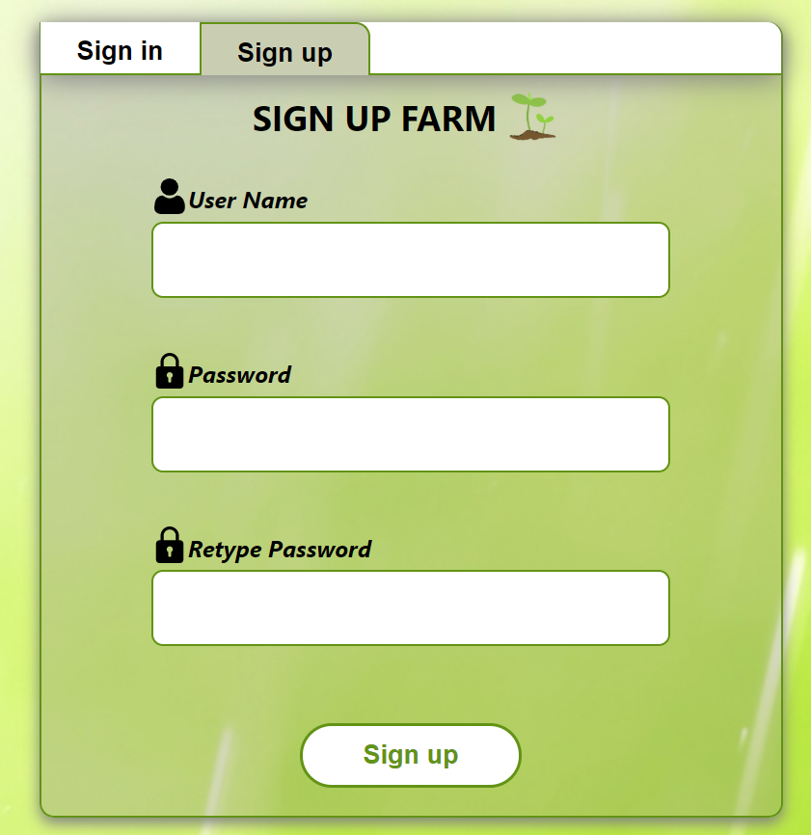

**Hình 4. 5** Giao diện đăng kí vào hệ thống

Nếu như chưa có mật khẩu người dùng có thể đăng kí mật khẩu và tài khoản . Sau khi đăng kí mật khẩu và tài khoản được lưu vào database.

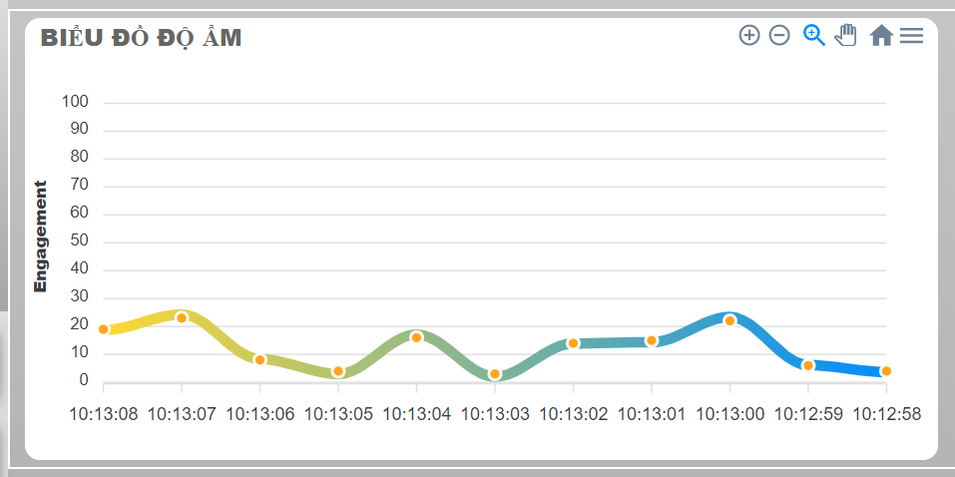

**Hình 4. 6** Giao diện hiển thị biểu đồ độ ẩm

Biểu đồ hiển thị thu thập và hiển thì độ ẩm liên tục sau 1 giây.Sau mổi giây bản đồ cập nhập một lần với đơn vị phần trăm và độ ẩm cao nhất là 100% , thấp nhất là 0%.

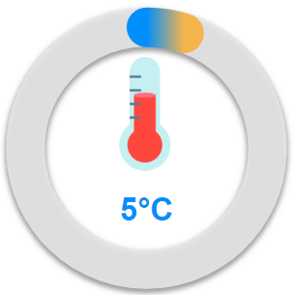

**Hình 4. 7** Giao diện hiển thị biểu đồ nhiệt độ

Biểu đồ hiển thị thu thập và hiển thị nhiệt độ liên tục sau 1 giây.Sau mổi giây bản đồ cập nhập một lần với đơn độ C và nhiệt độ cao nhất là 100 độ C và thấp nhất là 0 độ C.

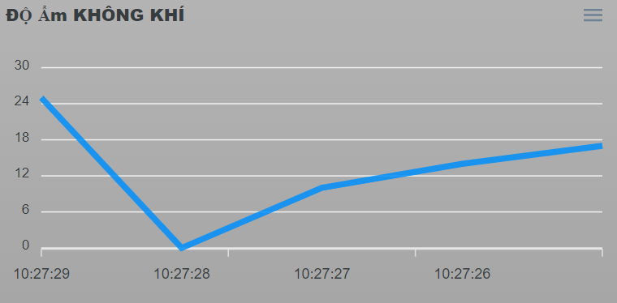

**Hình 4. 8** Giao diên biểu đồ độ ẩm không khí

Biểu đồ hiển thị thu thập và hiển thị độ ẩm không khí liên tục sau 1 giây.Sau mổi giây bản đồ cập nhập một lần với đơn độ phần trăm và độ ẩm cao nhất là 100 % và thấp nhất là 0%.

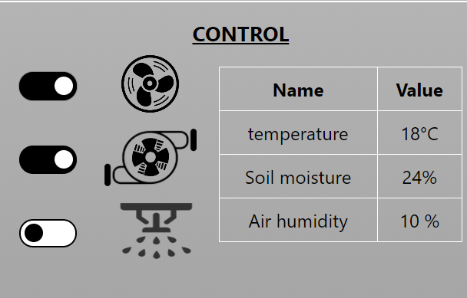

**Hình 4. 9** Giao diện điều khiển các thiết bị

Các thiết bị được điều khiển qua các công tắt trên giao diện.Bao gồm điều khiển quạt ,điều khiển động cơ bơm nước và động cơ phun sương.

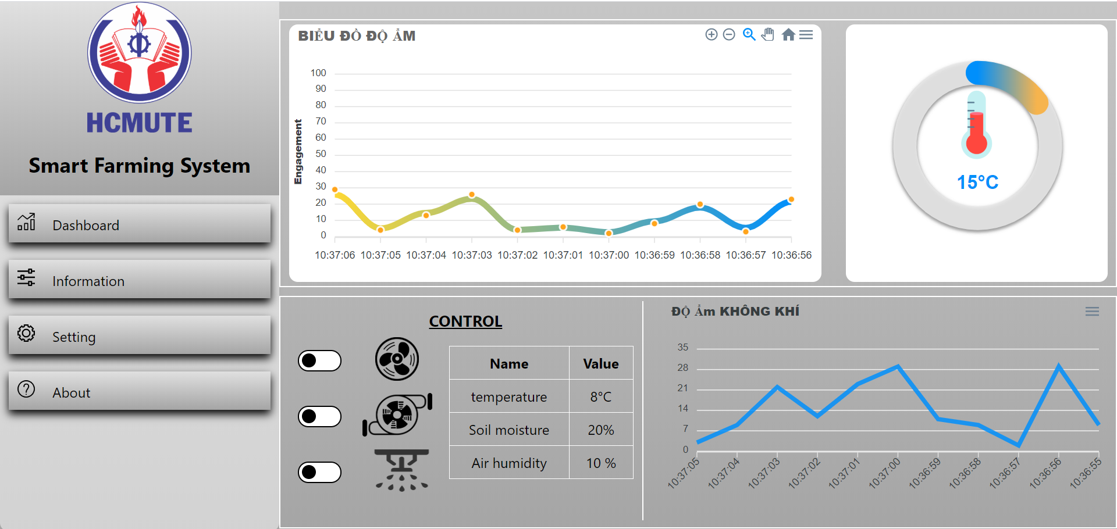

**Hình 4. 10** Giao diện điều khiển và hiển thị

### HOẠT ĐỘNG CỦA HỆ THỐNG

#### 4.2.1 Thu thập các thông số môi trường từ cảm biến.

Đầu tiên hệ thống sử dụng các cảm biến để thu thập các thông số của môi trường như nhiệt độ ,độ ẩm thông qua các cảm biến DHT11 và cảm biển đo độ ẩm đất.

Sau đó dữ liệu và tín hiệu được truyền qua giữa các node thông qua ESP8266 và Lora gửi đến server.Cuối được lưu vào database và hiển thị cho người dùng.

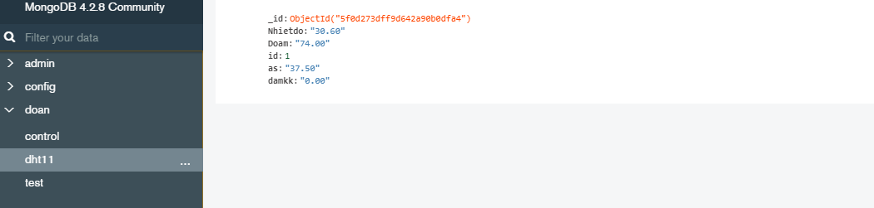

**Hình 4. 11** Các thông số nhiệt độ độ ẩm được gửi lên database

Các dử liệu được hiện thị ở dạng biểu đồ.

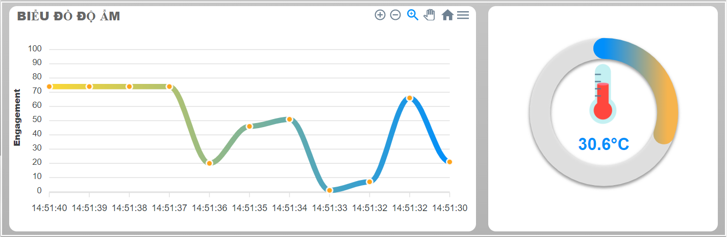

**Hình 4. 12** Biểu đồ độ ẩm đất và nhiệt độ

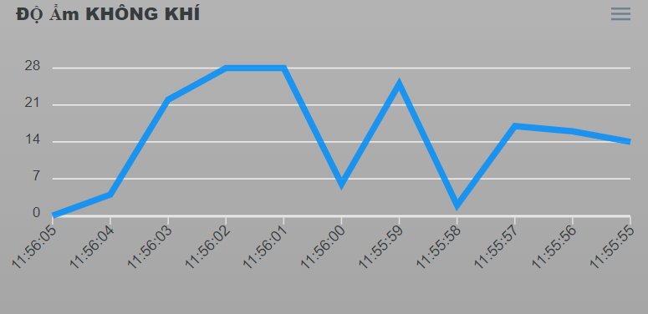

**Hình 4. 13** Biểu đồ độ ẩm không khí

Bên cạch đó các thông số còn được hiển thị chi tiết ở bản thống kê.

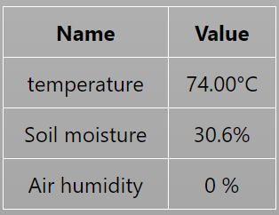

**Hình 4. 14** Bảng thống kê tất cả các giá trị cảm biến

#### 4.2.2 Điều khiển các thiết buh từ web

Sau khi thu thập các thông sô môi trường người sử dụng dựa vào đó điều khiển các thiết bị tại nhà kính

Các thiết bị được điều khiển thông qua giao diện web

**Hình 3. 13** Điều khiển động cơ quạt

Động cơ quạt được khởi động nhiệt độ trong nhà kính giảm

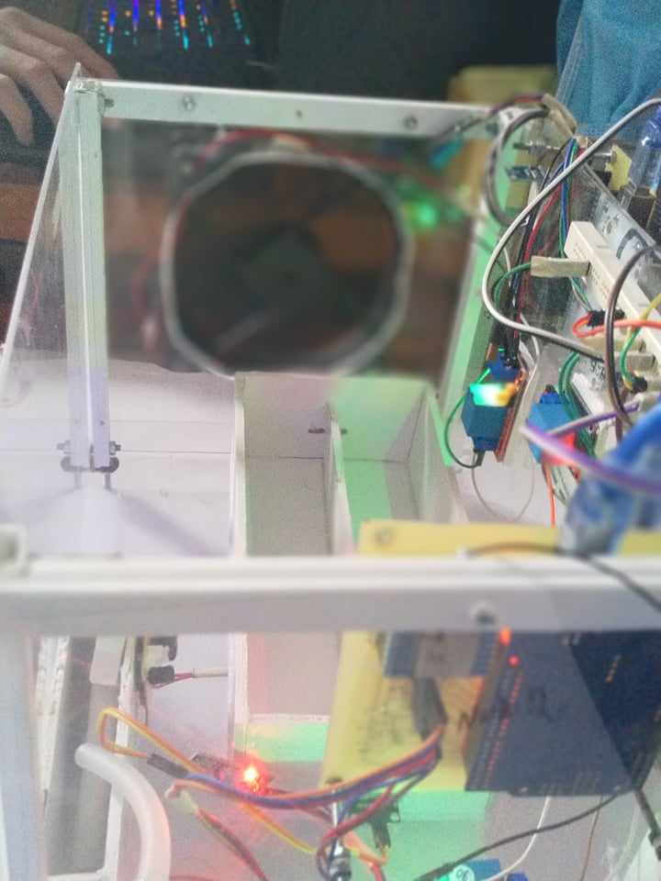

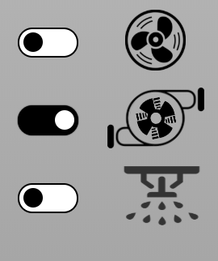

**Hình 3. 14** Điều khiển động cơ bơm nước

Động cơ bơm nước chạy giúp tăng độ ẩm cho cây

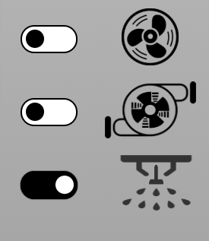

**Hình 3. 15** Điều khiển động cơ phun sương

# CHƯƠNG 5. KẾT QUẢ_NHẬN XÉT_ĐÁNH GIÁ

### KẾT LUẬN

Nhờ sự hổ trợ nhiệt tình từ giáo viên hướng dẫn , nhóm thực hiện đề tài”Thiết kế và thi công hệ thống giám sát trang trại trông râu nhà kín” đã hoàn thành được những mục tiêu đề ra là xây dựng một mô hình nhà kín có thể thu thập các thông số môi trường như nhiệt độ ,độ ẩm .Đồng thời có điều chỉnh nhiệt độ môi trường thông qua động cơ quạt,bơm nước và phun sương.Bên cạnh đó nhóm thực hiện đã xây dựng được server kết nối realtime với phần cứng,nhằm lưu hiển thị và điều khiển hệ thống từ xa.

Với đề tài, nhóm đã hoàn thành đúng nội dung đặt ra . Trong quá trình thực hiện , nhóm gặp nhiều khó khan trong việc tiếp cận với những ngôn ngữ lập trình đó là javascrip,bên cạch đó là các thư viện và nên tảng như NodeJS,ReactJS.Bên cạnh đó việc tiếp cận đến các module mới Lora cũng gặp một vài khó khăn .Tuy nhiên,sau thời gian tìm hiểu theo kết hoạch định ra từ trước,nhóm đã tìm ra cách giải quyết và qua đó tích lũy cho mình những kiến thức cơ bản có thể áp dụng vào công việc sau này như:kiến thức về kết nối Lora,các kiến thức về chuẩn kết nối như SPI,UART,lập trình với Arduino và xây dựng trang web bằng ngôn ngữ JavaScrip.

Sauk hi hoàn thành hệ thống có các ưu điểm sau:

* Tạo ra mô hình vườn râu nhà kín ,gồm các thiết bị cảm biến và động cơ giúp dễ hình dung hoạt động của hệ thống.
* Chi phí thiết kế rẻ.
* Điều khiển và hiển thị các thiết bị qua trang Web
* Giao diện web hiển thị đầy đủ các thông tin thông qua bản đồ về nhiệt độ,độ ẩm.Giúp người dùng dễ dàng giám sát.

Mặc dù vậy hệ thống vẫn còn một vài khuyết điểm sau khi hoàn thành:

* Chức năng của hệ thống chỉ đáp ứng ở mức độ nghiên cứu
* Với việc mô hình nhỏ nhưng nhiều chức năng nên các thiết bị chưa được kết nối đẹp,đi dây chưa gọn gang
* Hệ thống chỉ dừng ở mức mô hình
* Hệ thống kết nối server hoạt động realtime tuy nhiên vẫn còn trễ so với các hệ thống lớn như Firebase.

### HƯỚNG PHÁT TRIỂN ĐỀ TÀI

Với mục tiêu mong muốn xây dựng một mô hình có tính ứng dụng thực tế giúp đở người nông giảm lao động chân tay, nâng cao chất lượng sản phẩm giúp đưa sản phẩm ra thì trường nước ngoài.Để đáp ứng nhu cầu trên ,trong tương mô hình này có thể khắc phục những khuyết điểm và phát triển thêm những tính năng mới để tạo ra sản phẩm hoàn chỉnh như là:

* Các khối nguồn nên thây bằng việc sử dụng năng lượng mặt trời.
* Thu thập thêm các thông số liên quan đến môi trường như: nồng độ ph của đất , nồng độ CO2…
* Thêm các hệ thống camera thu thập hình ảnh từ vườn gửi về để giám sác các hoạt động của các thiết bị.
* Phát triển hệ thống Web điều khiển chuyên nghiệp hơn.

# TÀI LIỆU THAM KHẢO

|  |  |
| --- | --- |
| [1] | HiFarm, "thehifarm.com," [Online]. Available: https://thehifarm.com/iot-la-gi-tai-sao-nen-ung-dung-iot-trong-nong-nghiep/. |
| [2] | "http://mangnhakinh.vn/," [Online]. Available: http://mangnhakinh.vn/news/nha-kinh/Su-phat-trien-va-loi-ich-tuyet-doi-cua-nha-kinh-nong-nghiep-202/. |
| [3] | "FCT VINH THINH JSC," [Online]. Available: http://fct.vn/internet-of-thing-la-gi/. |
| [4] | Thai, "arduino.vn," [Online]. Available: http://arduino.vn/bai-viet/1141-gioi-thieu-van-tat-kit-phat-trien-esp8266-chip-nap-cp2102. |
| [5] | dientu360.com, "https://dientu360.com/," [Online]. Available: https://dientu360.com/mach-thu-phat-rf-spi-lora-sx1278-433mhz-ra-02. |
| [6] | "hshop.vn," [Online]. Available: https://hshop.vn/products/cam-bien-do-am-nhiet-do-dht11. |
| [7] | "terlabclub.webmienphi.vn," [Online]. Available: http://terlabclub.webmienphi.vn/xemchude/4/gioi-thieu-ve-vi-dieu-khien-arm-cortex-m3-stm32.html. |
| [8] | NPSHOP, "nshopvn.com," [Online]. Available: https://nshopvn.com/product/mach-thu-phat-rf-lora-sx1278-433mhz-ra-02-ra-chan/?fbclid=IwAR1hYRaKPjZUPqIxfw7NuM8MNNF30J8yBOAt-eJMpOuu9DE5o57a1kOwvmA. |

# PHỤC LỤC